# LỜI CAM ĐOAN

Em xin cam đoan đồ án tốt nghiệp **“*Nghiên cứu bộ công cụ BI Tableau*”** là để tài nghiên cứu độc lập dưới sự hướng dẫn của cô Nguyễn Thị Hương Lý. Các nội dung trong để tài này được em thu thập từ các nguồn cung cấp dữ liệu cho nghiên cứu và học tập. Tất cả mọi thứ liên quan đến nội dung, cũng như kết quả thu được trong để tài này là trung thực và chưa được công bố ở bất kỳ đâu.

Nếu như có bất kỳ sự gian lận nào em xin hoàn toàn chịu trách nhiệm trước bộ môn, hội đồng, khoa Công nghệ thông tin về nội dung báo cáo của mình, cũng như các hình thức kỹ luật theo quy định mà Nhà trường đã đề ra.

*Khánh Hòa, ngày 04 tháng 06 năm 2022*

**Sinh viên cam kết**

**Nguyễn Hoàng Lan Châu**

# LỜI CẢM ƠN

Lời đầu tiên em xin chân thành cảm ơn tất cả giảng viên đến từ Khoa Công nghệ thông tin, những người thầy, người cô là người thầm lặng suốt những năm tháng, đã chỉ bảo và cho em những bài học vô giá và kiến thức rất bổ ích và cũng cảm ơn đến các bạn lớp 60TTQL.

Và quan trọng hơn em xin gửi lời cảm ơn chân thành đến giảng viên ThS. Nguyễn Thị Hương Lý, là người cô đã hướng dẫn và tạo mọi điều kiện giúp đỡ, chỉ ra những cái sai của em trong suốt ba tháng làm đồ án tốt nghiệp vừa qua.

Em xin cảm ơn đến gia đình, bạn bè của em đã động viên, cổ vũ và đóng góp nhiều ý kiến trong quá trình học tập, đời sống cá nhân cũng như quá trình thực hiện đề tài. Do thời gian còn hạn chế và kiến thức bản thân của em còn nhiều hạn chế nên đồ án tốt nghiệp của em thực hiện sẽ không tránh khỏi những sai lầm thiếu sót. Rất mong nhận được những góp ý từ thầy cô giảng viên và các bạn để em có thêm nhiều kinh nghiệm trong phân tích và thiết kế để chuẩn bị thật tốt cho công việc sau này.

Em xin chân thành cảm ơn!

**MỤC LỤC**

LỜI CAM ĐOAN 1

LỜI CẢM ƠN 2

DANH MỤC HÌNH ẢNH 5

LỜI MỞ ĐẦU 8

CHƯƠNG I: CƠ SỞ LÝ THUYẾT 9

1.1. Tổng quan về BI 9

1.2. Tổng quan về kho dữ liệu 10

1.3. Dashboard 11

1.4. Tiền xử lý dữ liệu 13

1.5. Trực quan hoá dữ liệu 13

1.6. Phân khúc khách hàng sử dụng RFM 14

1.6.1 Tìm hiểu RFM 14

1.6.2. Lợi ích của RFM 15

1.6.3. Quy trình triển khai RFM 16

1.7. Phân tích dãy số thời gian thực 18

1.8. Phân tích kịch bản 18

1.9. Phát hiện bất thường 18

CHƯƠNG II: TỔNG QUAN VỀ CÔNG CỤ BI TABLEAU 19

2.1. Tableau BI 19

2.1.1. Giới thiệu về Tableau 19

2.1.2. Các tính năng của Tableau 19

2.1.3. Lợi ích khi sử dụng Tableau 20

2.1.4. Các công cụ của Tableau 20

2.2. So sánh Tableau với công cụ khác 21

2.3. Xử lý dữ liệu trên Tableau 23

2.3.1. Nguồn dữ liệu kết nối với Tableau 23

2.3.2. Xử lí dữ liệu 24

2.3. Tiền xử lý dữ liệu với Tableau Prep Builder 34

2.3.1. Tableau Prep Builder là gì ? 34

2.3.2. Xử lý dữ liệu Tableau Prep Builder 34

2.4. Trực quan hoá dữ liệu với Tableau 40

CHƯƠNG III: SẢN PHẨM THỰC NGHIỆM 47

3.1. Phân khúc khách hàng sử dụng phân tích RFM 47

3.1.1. Mô tả tập dữ liệu Online Retail 47

3.1.2. Quy trình triển khai phân tích RFM 47

3.1.3. Minh họa phân tích RFM bằng Retail Dataset với Tableau 48

3.2. Phân tích dãy số thời gian thực 53

3.2.1. Mô tả dữ liệu 53

3.2.2. Phân tích thời gian thực cho tập dữ liệu Sample-SuperStore 54

3.3. Tiện ích Tableau so với bảng tính thông thường 62

CHƯƠNG IV: KẾT LUẬN 64

TÀI LIỆU THAM KHẢO 65

# DANH MỤC HÌNH ẢNH

Hình 1. 1. Các thành phần của 1 hệ thống BI 10

Hình 1. 2. Báo cáo doanh thu của sản phẩm 11

Hình 1. 3. Tổng hợp doanh thu trên Dashboard 12

Hình 1. 4. Các biểu đồ trực quan hoá dữ liệu 13

Hình 1. 5. Biểu đồ minh hoạ nguyên tắc Pareto (nguyên tắc 80/20). 16

Hình 2. 1. Bảng đánh giá về công cụ BI. 20

Hình 2. 2. Các nguồn dữ liệu trong Tableau. 23

Hình 2. 3. Giao diện chính của Tableau 23

Hình 2. 4. Kết nối dữ liệu với file Microsoft Excel 24

Hình 2. 5. Dữ liệu hiển thị trên Tableau 24

Hình 2. 6. Không gian làm việc của Tableau 25

Hình 2. 7. Bảng dữ liệu 26

Hình 2. 8. Cách tạo một View 27

Hình 2. 9. Xây dựng View cơ bản 28

Hình 2. 10. Chọn biểu đồ phù hợp 28

Hình 2. 11. Hiển thị biểu đồ 29

Hình 2. 12. Biểu đồ hiển thị chi tiết dữ liệu 30

Hình 2. 13. Chọn dữ liệu hiển thị 31

Hình 2. 14. Xoá hai năm bất kỳ 31

Hình 2. 15. Hoàn tất dữ liệu được chọn hiển thị 32

Hình 2. 16. Biểu đồ phân chia theo màu giúp tóm tắt chi tiết theo Khu vực 32

Hình 2. 17. Giao diện chính của Tableau Prep Builder 33

Hình 2. 18. Kết nối dữ liệu với Microsoft Excel 34

Hình 2. 19. Kết nối dữ liệu hiện thị trên Tableau Prep Builder 35

Hình 2. 20. Các thao tác làm sạch dữ liệu 35

Hình 2. 21. Hoàn thành Flow và Run Flow 36

Hình 2. 22. Không gian làm việc của Tableau Prep Builder. 37

Hình 2. 23. Các nguồn dữ liệu trong Tableau Prep Builder 38

Hình 2. 24. Biểu đồ Text tables dùng để thể hiện một bảng dữ liệu 39

Hình 2. 25. Biểu đồ Heat maps so sánh dữ liệu bằng màu sắc, kích thước, hình dạng 40

Hình 2. 26. Biểu dồ Highlight Tables dùng để hiển thị dữ liệu qua màu sắc chi tiết 40

Hình 2. 27. Biểu đồ Symbol maps hiển thị vùng theo dạng điểm 41

Hình 2. 28. Biểu đồ Filled maps Hiển thị vùng dạng phủ màu lên toàn vùng 41

Hình 2. 29. Biểu đồ Pie Chart thể hiện tỷ trọng đóng góp (%) của nhóm hàng 42

Hình 2. 30. Biểu đồ Horizontal bar so sánh các đối tượng dữ liệu với nhau 42

Hình 2. 31. Biểu đồ Stackedbars so sánh dữ liệu các cột với nhau, hiện thị một chiều thể hiện các chi tiết thành phần của mỗi cột 43

Hình 2. 32. Biểu đồ Lines thể hiện doanh thu theo thời gian liên tục 43

Hình 2. 33. Biểu đồ TreeMaps xem đối tượng dữ liệu chiếm tỉ trọng cao 44

Hình 2. 34. Biểu đồ tròn Circle view thể hiện độ phân tán dữ liệu 44

Hình 2. 35. Các Dashboard tổng hợp 45

[Hình 3. 1. Dữ liệu Online Retail 48](#_Toc107851105)

[Hình 3. 2. Thời gian mua hàng gần nhất 49](#_Toc107851105)

[Hình 3. 3. Gộp các khách hàng để tính RFM 50](#_Toc107851105)

[Hình 3. 4. Cách tính người dùng mua hàng 50](#_Toc107851105)

[Hình 3. 5. Cách tính tần suất số đơn hàng 51](#_Toc107851105)

[Hình 3. 6. Cách tính người dùng chi tiền mua hàng 51](#_Toc107851105)

[Hình 3. 7. Cách tính khi gộp các RFM lại thành 1 bảng 52](#_Toc107851105)

[Hình 3. 8. Cách tính phân nhóm khách hàng 52](#_Toc107851105)

[Hình 3. 9. Kết quả khi xuất file 53](#_Toc107851105)

[Hình 3. 10. Biểu đồ thể hiện tỷ lệ % khách mua hàng 54](#_Toc107851105)

[Hình 3. 11. Biểu đồ thể hiện báo cáo doanh thu 55](#_Toc107851105)

[Hình 3. 12. Biểu đồ thể hiện doanh thu các nhóm sán phẩm 55](#_Toc107851105)

[Hình 3. 13. Biểu đồ thể hiện doanh thu nhóm hàng theo tháng 56](#_Toc107851105)

[Hình 3. 14. Biểu đồ tròn thể hiện doanh thu theo nhóm hàng 56](#_Toc107851105)

[Hình 3. 15. Biểu đồ thể hiện doanh số bán hàng theo năm 57](#_Toc107851105)

[Hình 3. 16. Biểu đồ thể hiện doanh số bán hàng theo quý 57](#_Toc107851105)

[Hình 3. 17. Biểu đồ thể hiện doanh số bán hàng theo tháng. 58](#_Toc107851105)

[Hình 3. 18. Biểu đồ thể hiện doanh số bán hàng theo tuần 58](#_Toc107851105)

[Hình 3. 19. Biểu đồ thể hiện doanh số bán hàng theo ngày. 59](#_Toc107851105)

[Hình 3. 20. Dashboard tổng quan doanh thu. 60](#_Toc107851105)

[Hình 3. 21. Dashboard tổng quan doanh số. 60](#_Toc107851105)

gdfgdfg dgdfg dgf sdfdjf sdfsdf ssdfsdf s sfsdfs sdfdsdfsd sdfsdf sdfsdf sdfsdf sfsdfs sdfdsdfsd sddfsdf sdfs fsdfsd sdfsd fsdf sdfsd sddfsdf sdsđfsd fsdfsd fsdfsd fsf sdfs gdfgdfg dgdfg dgf sdfdjf sdfsdf gdfgdfg dgdfg dgf sdfdjf sdfsdf

gdfgdfg dgdfg dgf sdfdjf sdfsdf ssdfsdf s sfsdfs sdfdsdfsd sdfsdf sdfsdf sdfsdf sfsdfs sdfdsdfsd sddfsdf sdfs fsdfsd sdfsd fsdf sdfsd sddfsdf sdsđfsd fsdfsd fsdfsd fsf sdfs gdfgdfg dgdfg dgf sdfdjf sdfsdf gdfgdfg dgdfg dgf sdfdjf sdfsdf

gdfgdfg dgdfg dgf sdfdjf sdfsdf ssdfsdf s sfsdfs sdfdsdfsd sdfsdf sdfsdf sdfsdf sfsdfs sdfdsdfsd sddfsdf sdfs fsdfsd sdfsd fsdf sdfsd sddfsdf sdsđfsd fsdfsd fsdfsd fsf sdfs gdfgdfg dgdfg dgf sdfdjf sdfsdf gdfgdfg dgdfg dgf sdfdjf sdfsdf

# LỜI MỞ ĐẦU

**1. Lý do chọn đề tài**

Hiện nay, do nhu cầu trực quan hoá dữ liệu ngày càng trở nên vô cùng phát triển mạnh mẽ cho các doanh nghiệp, các trực quan hoá dữ liệu không chỉ là tập hợp những con số hay chữ, thay vào đó việc sử dụng công cụ Tableau tổng hợp các dữ liệu chuyển những dữ liệu từ các dãy số thành hình ảnh, giúp người xem so sánh, tổng kết, đánh giá và đưa ra những quyết định chính xác cao, giảm thiểu tối đa sai sót khi viết bằng tay. Khi các doanh nghiệp có những báo cáo ngày càng nhiều và mất nhiều thời gian để so sánh và đánh giá. Đó cũng là lúc cần một công cụ hỗ trợ làm việc chính là Tableau được ứng dụng vào các doanh nghiệp để phân tích và trực quan dữ liệu.

Ngoài ra, cùng với sự định hướng của cô Nguyễn Thị Hương Lý em đã chọn đề tài **“Nghiên cứu bộ công cụ BI Tableau”** làm đồ án tốt nghiệp của mình.

**2. Mục tiêu đồ án**

Bằng công cụ Tableau phân tích số liệu kinh doanh và cập nhật tự động, có nhiều góc nhìn về tình hình kinh doanh của doanh nghiệp đến nhà quản trị.

Có một dashboard quản trị giúp cho các sếp có thể truy cập vào dashboard này mọi lúc mọi nơi, có thể so sánh, tổng kết, đánh giá và đưa ra quyết định nhanh gọn, chính xác.

**3. Cấu trúc của đồ án**

Bố cục của đồ án gồm có 3 chương:

- Chương 1. Cơ sở lý thuyết

- Chương 2: Tổng quan về công cụ BI

- Chương 3: Sản phẩm thực nghiệm

# CHƯƠNG I: CƠ SỞ LÝ THUYẾT

1.1. Tổng quan về BI

Business Intelligence (BI): là giải pháp quản trị doanh nghiệp thông minh, là một hệ thống báo cáo cho phép các tổ chức, doanh nghiệp khai thác dữ liệu từ nhiều nguồn khác nhau như về khách hàng, thị trường, nhà cung cấp, đối tác, nhân sự, … phân tích và sử dụng các dữ liệu đó thành các nguồn thông tin có ý nghĩa nhằm hỗ trợ việc ra quyết định.

Hệ thống BI gồm 6 thành phần chính (hình 1.1):

- Data Sources (nguồn dữ liệu): là cơ sở dữ liệu thô (thường là cơ sở dữ liệu quan hệ) đến từ nhiều nguồn khác nhau như các ứng dụng business, phần mềm bán hàng, website thương mại điện tử, …

- Data Warehouse (kho dữ liệu): là cơ sở dữ liệu tích hợp, chứa dữ liệu tổng hợp của doanh nghiệp.

- Data Exploration (khám phá dữ liệu): là công việc đầu tiên khi chúng ta bắt đầu vào phân tích, tìm hiểu dữ liệu.

- Data Mining (khai phá dữ liệu): các kỹ thuật dùng để khai phá dữ liệu và phát hiện tri thức như phân loại, phân cụm, phát hiện luật kết hợp, dự báo, …

- Data Presentations & Visualization (trực quan hoá dữ liệu): tạo ra các báo cáo, biểu đồ từ quá trình data mining để phục vụ cho nhu cầu của người dùng cuối,…

- Decisions Making (ra quyết định): là quá trình bao gồm nhiều bước liên quan đến việc xác định vấn đề, hình thành, lựa chọn phương án thông qua văn bản quyết định.

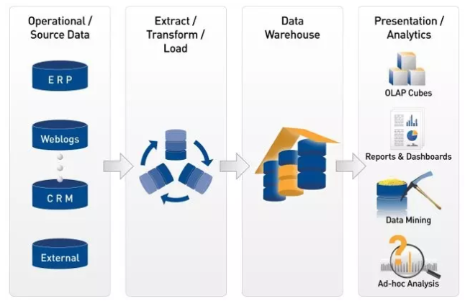

Hình 1. . Các thành phần của 1 hệ thống BI

1.2. Tổng quan về kho dữ liệu

Data Warehouse (kho dữ liệu) là tập dữ liệu hướng chủ đề, tích hợp gắn với thời gian và ít thay đổi, nó còn là một hệ thống lưu trữ dữ liệu từ nhiều nguồn dữ liệu khác nhau như: phần mềm quản lý bán hàng, mua hàng, …

Hướng chủ đề (Subject – Oriented): giúp người dùng hướng theo một chủ đề nhất định để xác định được những thông tin cần thiết trong hoạt động.

Tích hợp (Integrated): là đặc tính quan trọng nhất của kho dữ liệu, điều này dẫn đến việc trong quá trình tập hợp dữ liệu phải thực hiện việc làm sạch, sắp xếp và rút gọn dữ liệu.

Gắn với thời gian (Time Variant): mỗi dữ liệu trong kho dữ liệu đều gắn với thời gian và có tính lịch sử.

1.3. Dashboard

Dashboard thường được lập ra bởi các nhà phân tích kinh tế chuyên nghiệp. Trong một dashboard có rất nhiều báo cáo (Report), trong đó (Dashboard là bảng thông tin tổng hợp kết hợp nhiều báo cáo (Report) trên một màn hình hiển thị, giúp cho người xem có cái nhìn tổng quát và nhanh chóng có nhiều thông tin quản trị khác nhau.

**Báo cáo (Report)** đơn giản là những báo cáo quản trị thể hiện các số liệu ở nhiều nội dung và nhiều góc độ khác nhau tuỳ theo nhu cầu của người quản lý.

Hình 1. . Báo cáo doanh thu của sản phẩm

**Vậy Dashboard là gì?** Dashboard có thể hiểu được là một bảng điều khiển kỹ thuật số (digital control), hay còn được coi là một giao diện số được dùng để thu thập và tổng hợp dữ liệu của toà bộ tổ chức.

“Trong dashboard không chỉ cung cấp các dữ liệu chuyên sâu trong quá trình sản xuất kinh doanh, đồng thời dashboard còn đưa ra một cái nhìn tổng quát về năng suất cuẩ từng bộ phận, các xu hướng, các hoạt động, các chỉ số **KPI (Key Performance Indicator** – hay còn gọi là chỉ số đánh giá thực hiện công việc).”

Hình 1. . Tổng hợp doanh thu trên Dashboard

Như vậy, Dashboard đưa ra cách nhìn tổng quan về mọi mặt trong hoạt động kinh doanh của tổ chức sao cho việc trình bày phải dễ hiểu và toàn diện chỉ trong 1 trang báo cáo.

Nhà quản lý có thể thấy được các thước đo chỉ số hoạt động của doanh nghiệp mình bằng hình ảnh, đồ thị đa chiều.

Một số ưu điểm mà Dashboard mang lại:

- Trực quan và sinh động giúp cho các nhà phân tích có thể tìm ra vấn đề một cách nhanh chóng.

- Giảm áp lực cho người trình bày khi đọc vì báo cáo chỉ tóm gọn trong một màn hình trình chiếu hoặc một trang giấy.

- Linh hoạt, dễ dàng cho phép người dùng tương tác để lựa chọn,

- Trình bày thông tin mang tính hỗ trợ đưa ra quyết định.

- Tiết kiệm thời gian lập và trình bày báo cáo vì tính tự động hoá của Dashboard qua việc tạo và lập trên những form mẫu có sẵn trên máy tính.

1.4. Tiền xử lý dữ liệu

Chúng ta thường bắt đầu việc xử lý dữ liệu thô, chứ không có dữ liệu chuẩn bị sẵn. Phần lớn công việc xây dựng một kho dữ liệu là trích chọn, làm sạch và chuyển đổi dữ liệu.

Dữ liệu có chất lượng cao nếu như phù hợp với mục đích sử dụng trong điều hành, ra quyết định và lập kế hoạch.

Các công việc của tiền xử lý dữ liệu:

+ Làm sạch dữ liệu (data cleaning): loại bỏ nhiễu, hiệu chỉnh những phần dữ liệu không nhất quán.

+ Tích hợp dữ liệu (data integration): trộn dữ liệu nhiều nguồn khác nhau vào một kho dữ liệu.

+ Chuyển đổi dữ liệu (data transformation): là chuẩn hoá dữ liệu (data normalization).

+ Rút gọn dữ liệu (data reduction): thu giảm kích thước dữ liệu (giảm số phần tử) bằng cách kết hợp dữ liệu (data aggregtion), loại bỏ các đặc điểm dư thừa (giảm số chiều/ thuộc tính dữ liệu), gom cụm dữ liệu.

1.5. Trực quan hoá dữ liệu

Là một phương thức biểu diễn trực quan của dữ liệu dưới các hình ảnh, biểu đồ, bảng đồ và đồ thị trực quan để truyền tải thông tin đến người dùng một cách dễ hiểu hơn, sinh động hơn.

Sfdfs sdf sdfsdf sđfsd sé s Sfdfs sdf sdfsdf sđfsd sé s sdfsdf sđfsd sé s Sfdfs sdf sdfsdf sđfsd sé s sdfsdf sđfsd sé s sdfsdf sđfsd sé s sdfsdf sđfsd sé s sdfsdf sđfsd sé s sdfsdf sđfsd sé s sdfsdf sđfsd sé s sdfsdf sđfsd sé s sdfsdf sđfsd sé s sdfsdf sđfsd sé s sdfsdf sđfsd sé s sdfsdf sđfsd sé s sdfsdf sđfsd sé s

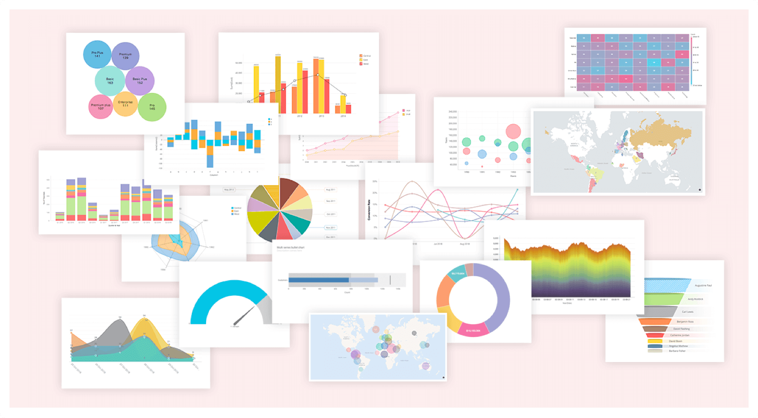

Hình 1. . Các biểu đồ trực quan hoá dữ liệu

1.6. Phân khúc khách hàng sử dụng RFM

“Từ những khách hàng tiêu dùng trung thành cho đến những khách hàng rời bỏ công ty, tất cả những khách hàng đều có nhu cầu và mong muốn đa dạng. Công ty muốn khách hàng chi tiêu nhiều hơn từ những chiến dịch tiếp thị chương trình, sản phẩm mới tới khách hàng theo những cách khác nhau. Tuy nhiên, câu hỏi đặt ra là làm thế nào để đưa ra được các chiến dịch tiếp thị phù hợp với những nhóm khách hàng đang có nhu cầu để từ đó tăng tỷ lệ phản hồi từ khách hàng và từ đó tăng doanh số bán hàng. Bài toán đặt ra là làm thế nào để có thể phân khúc khách hàng một cách tương đối chính xác dựa trên hành vi giao dịch lịch sử của khách hàng, thuật toán RFM sẽ giúp chúng ta giải quyết vấn đề này một cách nhanh chóng và hiệu quả”.

1.6.1 Tìm hiểu RFM

Mô hình này được gọi là RFM, là một kỹ thuật tiếp thị được sử dụng để đánh giá hành vi của khách hàng của công ty. Ví dụ: nó có thể được sử dụng để đánh giá thời gian gần đây khách hàng đã mua sản phẩm hoặc dịch vụ (lần truy cập gần đây), số lần khách hàng đã mua hàng kể từ một ngày (tần suất) nhất định và khách hàng đã chi bao nhiêu trong một ngày nhất định một khoảng thời gian (tiền tệ).

- Lần mua hàng gần đây – R (Recency).

- Tần suất mua hàng của khách hàng – F (Frequency).

- Tiền, giá trị, khách hàng chi bao nhiêu tiền – M (Monetary value).

RFM là một mô hình rất phổ biến vì các lý do:

- Nó sử dụng thang đo một cách khách quan.

- Doanh nghiệp sử dụng mô hình này một cách hiệu quả và dễ dàng vì đây là mô hình đơn giản.

- Trực quan - đầu ra của phương pháp phân khúc này là dễ hiểu và giải thích.

1.6.2. Lợi ích của RFM

*a. Hiểu về khách hàng của bạn*

Nhờ vào mô hình RFM, các công ty hiểu hơn về khách hàng của họ: phân loại được nhóm khách hàng trung thành của họ, những khách hàng không hài lòng với dịch vụ của họ, khách hàng cũ đã rời bỏ họ và từ đó hiểu hơn về sản phẩm của họ.

*b. Tăng doanh số của bạn*

“Bằng cách xem xét khách hàng thông qua ba khía cạnh chính của mô hình phân tích RFM, doanh nghiệp của chúng ta có thể cải thiện đáng kể các kỹ thuật tiếp thị của mình và nhắm mục tiêu đưa ra các chiến dịch của doanh nghiệp mình một cách chính xác hơn theo mong muốn và nhu cầu của khách hàng, điều này cuối cùng sẽ tăng tỷ lệ phản hồi và doanh số bán hàng”.

*c. Giảm đáng kể lượng khách hàng rời bỏ công ty/ doanh nghiệp*

Với phân tích RFM, doanh nghiệp có thể phân loại khách hàng của mình thành một số danh mục. Số lượng danh mục phụ thuộc vào bản chất của doanh nghiệp và bản năng của nhà phân tích. Từ kết quả phân tích doanh nghiệp có thể tìm ra nhóm khách hàng trung thành cũng như nhóm khách hàng có khả năng rời bỏ công ty hoặc đã rời bỏ công ty và để lấy lại được lượng khách hàng rời bỏ công ty thì công ty hay doanh nghiệp cần có các hành động khác nhau để lấy lại khách hàng. Ví dụ: Công ty hoặc doanh nghiệp có thể gửi e-mail cá nhân cho khách hàng đến những người có nguy cơ rời đi để kết nối lại với doanh nghiệp.

*d. Quy tắc 80/20*

Đây là quy tắc ngón tay cái tuyên bố rằng 80% kết quả có thể được quy cho 20% nguyên nhân cho một sự kiện nhất định. Thông thường, một doanh nghiệp sử dụng phương pháp này để chỉ ra rằng 80% doanh thu được tạo ra bởi 20% tổng số khách hàng của mình. Cách tiếp cận này giúp những người ra quyết định tập trung vào các yếu tố quan trọng nhất ảnh hưởng đến tài nguyên của họ. Ví dụ (hình 1.5):

Hình 1. . Biểu đồ minh hoạ nguyên tắc Pareto (nguyên tắc 80/20).

Nếu doanh nghiệp có thể xác định những người chi tiêu hàng đầu của mình, doanh nghiệp có thể đưa ra các chiến lược tiếp thị phù hợp để giữ chân khách hàng hiện tại hoặc có được những khách hàng có hồ sơ tương tự.

Tuy nhiên so với RFM thì quy tắc 80/20 vẫn còn hạn chế vì nó chỉ nhìn vào tần suất chi tiêu, và không giải quyết được sự suy thoái.

1.6.3. Quy trình triển khai RFM

Để phân nhóm khách hàng của doanh nghiệp bằng cách sử dụng mô hình RFM, hãy chia khách hàng thành bốn nhóm đồng nhất với nhau hoặc theo nhóm, dựa trên 3 tiêu chí R, M và F.

Bảng 1.1: Phân khúc khách hàng trên RFM

Bảng 1.2: Bảng miêu tả các phân khúc trong RFM

Về lý thuyết, mỗi yếu tố được xếp loại theo 4 cấp độ (quartile) thường được gán giá trị từ 1 đến 4 (1 là tốt nhất). Một khách hàng có RFM =111 có nghĩa là (mua hàng gần đây, R=1), thường xuyên mua hàng (F=1), tổng tiền mua hàng lớn (M=1).

Giả sử rằng, điểm của môt khách hàng là 444 (R = 4, F = 4, M = 4), điều này có nghĩa là khách hàng này đã không mua hàng trong một thời gian rất dài, có thể mua một lần và chi tiêu ít hơn hầu hết khách hàng khác.

Từ đây, ta xác định được khách hàng A này thuộc phân khúc RFM (111) là nhóm khách hàng tốt nhất, dưới đây là một bảng miêu tả các phân khúc chính đối với RFM (bảng 2).

1.7. Phân tích dãy số thời gian thực

Là sự cho phép nghiên cứu xu hướng biến động của hiện tượng qua thời gian. Từ đó tìm ra cách tính quy luật của sự thay đổi, đồng thời dự đoán được các mức độ của hiện tượng trong tương lai.

1.8. Phân tích kịch bản

Là quá trình ước tính giá trị kì vọng của danh mục đầu tư sau một khoảng thời gian nhất định, giả định có những thay đổi cụ thể trong giá trị chứng khoán của danh mục đầu tư hoặc các yếu tố chính, chẳng hạn như thay đổi lãi suất.

1.9. Phát hiện bất thường

Phát hiện bất thường (Outlier) là nhiệm quan trọng trong phân tích dữ liệu. Các phát hiện bất thường trong dữ liệu chứa rất nhiều thông tin quan trọng và có ích. Bất cứ điều gì không thường xuyên một cái gì đó nổi bật hoặc không thuộc về một cụm. Nhờ triển khai các công nghệ như khoa học dữ liệu, học máy và hơn thế nữa. Chúng ta có thể đo lường từng khía cạnh của hoạt động kinh doanh của bạn, từ hiệu suất hoạt động các thành phần cơ sở hạ tầng đến KPI (các chỉ số hiệu suất chính) chúng có thể sử dụng bất kỳ tham số nào để đánh giá tình trạng kinh doanh.

# CHƯƠNG II: TỔNG QUAN VỀ CÔNG CỤ BI TABLEAU

## 2.1. Tableau BI

2.1.1. Giới thiệu về Tableau

Tableau là một phần mền được tạo bởi một công ty cùng tên ở Washington và được thành lập vào năm 2003. Tableau là công cụ phần mềm hỗ trợ phân tích và trực quan hoá dữ liệu (Data Visualization), được dùng nhiều trong lĩnh vực BI (Business Intelligence). Cũng giống như Excel, Tableau giúp tổng hợp các dữ liệu nhưng ở một cấp độ cao hơn khi chuyển những dữ liệu này từ các dãy số văn bản thành những hình ảnh, biểu đồ trực quan xây dựng các dashboard và phân tích.

Tableau thiết kế cho tất cả mọi người sử dụng một cách dễ dàng, không yêu cầu mọi người phải giỏi về lập trình. Vì vậy, bất cứ một ai cũng có thể sử dụng Tableau cho những vấn đề họ cần tìm hiểu về các doanh nghiệp mà họ muốn với các thao tác kéo và thả chuột linh hoạt. Giao diện Tableau dễ dàng sử dụng mà bất cứ người dùng nào thành thạo Excel thì có thể tìm hiểu và sử dụng các thao tác này bằng chuột một cách linh hoạt.

2.1.2. Các tính năng của Tableau

Khi sử dụng Tableau người dùng có thể thực hiện một số các chức năng :

- Mô phỏng và phân tích dữ liệu.

- Phân tích dữ liệu với Big Data.

- Phân tích theo thời gian.

- Hỗ trợ tạo các truy vấn bằng thao tác đơn giản.

- Nhập dữ liệu với kích thước lớn, quản lý siêu dữ liệu.

- Kéo thả để xây dựng các Business Dashboard từ đơn giản đến phức tạp.

- Kết nối và chia sẻ thông qua các ứng dụng trực tuyến thời gian thực.

- Biên dịch các truy vấn thành những hình ảnh, biểu đồ.

- Quản lý các dữ liệu hoạt động (Data Stories).

2.1.3. Lợi ích khi sử dụng Tableau

Sử dụng BI Tableau sẽ có các lợi ích :

- Tổng hợp và phân tích dữ liệu từ nhiều nguồn, khả năng tích hợp dữ liệu đa dạng và đưa ra các góc nhìn về hoạt động doanh nghiệp.

- Các nhà doanh nghiệp, quản trị luôn có những chuỗi dữ liệu thời gian giúp họ nhận ra các sự khác biệt và các phương án ứng xử đó. Đồng thời giúp họ đưa ra nền tảng và quyết định chính xác và đúng thời điểm.

- Tableau xây dựng một môi trường làm việc dựa trên nền tảng số liệu, trên nền tảng phân tích, tạo nên một sực mạnh tập thể cho doanh nghiệp.

- Ai cũng có thể xem và phân tích và các số liệu của mình quản lý, làm cho doanh nghiệp của người dùng vận hành trong môi trường ưu tú nhất và hiệu quả nhất.

- Tableau được triển khai nhanh, khả năng tiếp cận nhanh, giảm tối đa chi phí và dễ dàng mở rộng theo một mô hình.

2.1.4. Các công cụ của Tableau

Tableau hỗ trợ nhiều công cụ cho người dùng lựa chọn:

**- Tableau Prep :** là công cụ được dùng để chuẩn bị dữ liệu, trích xuất và xử lý dữ liệu (ETL). Mang đến sự thay đổi quan trọng trong việc tổ chức dữ liệu, so với phương pháp truyền thống có nhiều cải tiến. Tableau Prep giúp mọi người dùng doanh nghiệp và nhà phân tích định hình dữ liệu nhanh chóng, cho phép thực hiện các truy vấn, kết hợp và làm sạch dữ liệu cực kì đơn giản và tiện lợi. Sử dụng Tableau Prep giúp dữ liệu có tổ chức, rõ ràng, dễ quản lý hơn. Hiện nay có hai công cụ là Tableau Prep Builder để xây dựng luồng dữ liệu và Tableau Prep Conductor để quản lý các luồng.

**- Tableau Desktop** cung cấp giao diện trực quan cùng các tính năng đa dạng mã hoá và phân tích dữ liệu. Phần lớn là các thao tác kéo thả chuột và cũng không yêu cầu quá nhiều việc về mặt kỹ thuật hay lập trình. Tableau Desktop có khả năng kết nối rộng rãi đến nhiều định dạng file khác nhau, để đáp ứng tốt nhất về nhu cầu phân tích trong nhiều ngành nghề, lĩnh vực.

**- Tableau Online :** là nền tảng phân tích của bạn được lưu trữ hoàn toàn trên đám mây. Xuất bản trang tổng quan và chia sẻ khám phá của bạn với bất kỳ ai. Mời đồng nghiệp hoặc khách hàng tìm hiểu và khám phá các cơ hội tiểm ẩn bằng hình ảnh tương tác và dữ liệu chính xác. Tất cả đều có thể truy cập dễ dàng từ trình duyệt hoặc khi đang di chuyển bằng các ứng dụng dành cho điện thoại di động. Phần lớn sử dụng Tableau online chủ yếu sử dụng trong việc học tập.

**- Tableau Server :** mở rộng giá trị dữ liệu trên toàn bộ tổ chức với máy chủ tableau. Là nơi chỉa sẻ các báo cáo phân tích của doanh nghiệp, những dữ liệu trên đây được bảo mật cẩn thận và cấp quyền truy cập.

## 2.2. So sánh Tableau với công cụ khác

Trong năm thứ 5 thì Tableau đã được nằm trong top 3 dẫn đầu các giải pháp Business Intelligence do Gartner đánh giá.

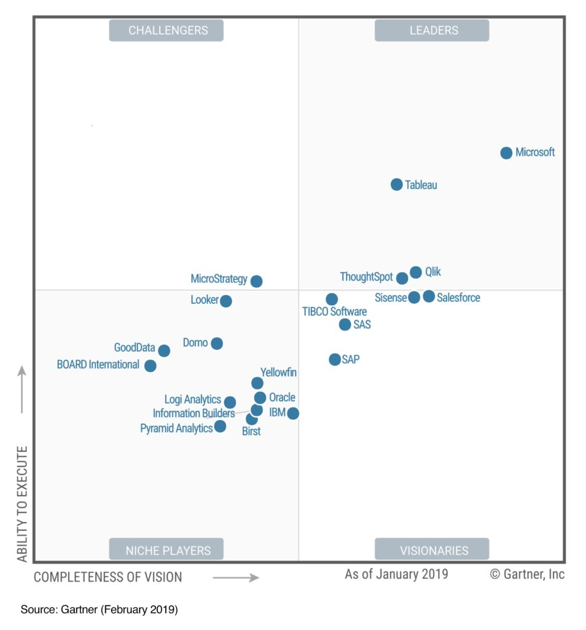

Hình 2. . Bảng đánh giá về công cụ BI.

So sánh 2 công cụ BI đã và đang dẫn đầu:

Bảng 2. . So sánh 2 công cụ BI

Tableau luôn luôn là sự lựa chọn hàng đầu cho việc hỗ trợ và ra quyết định của các doanh nghiệp, nhờ ứng dụng dễ sử dụng và đáp ứng được nhiều dữ liệu lớn của doanh nghiệp.

Do đó việc sử dụng Tableau BI là công cụ để xây dựng và hỗ trợ ra các nguồn nhân lực doanh nghiệp.

## 2.3. Xử lý dữ liệu trên Tableau

2.3.1. Nguồn dữ liệu kết nối với Tableau

Tableau hỗ trợ kết nối với nhiều loại dữ liệu, được lưu trữ ở nhiều nơi khác nhau. Cung cấp các trình tự kết nối gốc được xây dựng và tối ưu hoá cho các loại dữ liệu đó. Dưới đây là một số loại nguồn dữ liệu kết nối đến Tableau :

- Có thể kết nối với cơ sở dữ liệu và bảng từ Tableau Server trên ngăn Connect trong Tableau Desktop.

- Tìm dữ liệu bằng máy chủ tableau hoặc tableau online.

- Các tệp với cơ sở dữ liệu được hỗ trợ thì Tableau cung cấp các trình tự kết nối gốc được xây dựng và tối ưu hoá cho các loại dữ liệu.

- Các kết nối riêng : Other Database (JDBC), Other Databases (ODBC), Web Data Connector hoặc Connector Plugin được xây dựng bằng Tableau Connector SDK.

- Các tập tin, tải file Excel hoặc các nguồn dữ liệu dựa trên văn bản (.xlsx, .csv, .tsv). Truy cập và kết hợp dữ liệu khác nhau mà không cần viết mã.

- Kết nối với dữ liệu trước hoặc trên đám mây cho dù dữ liệu đó có lớn, cơ sở dữ liệu SQL, bảng tính hay các ứng dụng đám mây như Google Analytics và Salesforce.

Dsgsd sd fsdsdf sdf sdf sd fsdsdf sdf sdf sd fsdsdf sdf sdf sd fsdsdf sdf sdf sd fsdsdf sdf sdf sd fsdsdf sdf sdf sd fsdsdf sdf sdf sd fsdsdf sdf sdf sd fsdsdf sdf sdf sd fsdsdf sdf sdf sd fsdsdf sdf sdf sd fsdsdf sdf sdf sd fsdsdf sdf sdf sd fsdsdf sdf sdf sd fsdsdf sdf sdf sd fsdsdf sdf sdf sd fsdsdf sdf sdf sd fsdsdf sdf sdf sd fsdsdf sdf sdf sd fsdsdf sdf sdf sd fsdsdf sdf sdf sd fsdsdf sdf sdf sd fsdsdf sdf sdf sd fsdsdf sdf sdf sd fsdsdf sdf sdf sd fsdsdf sdf sdf sd fsdsdf sdf sdf sd fsdsdf sdf sdf

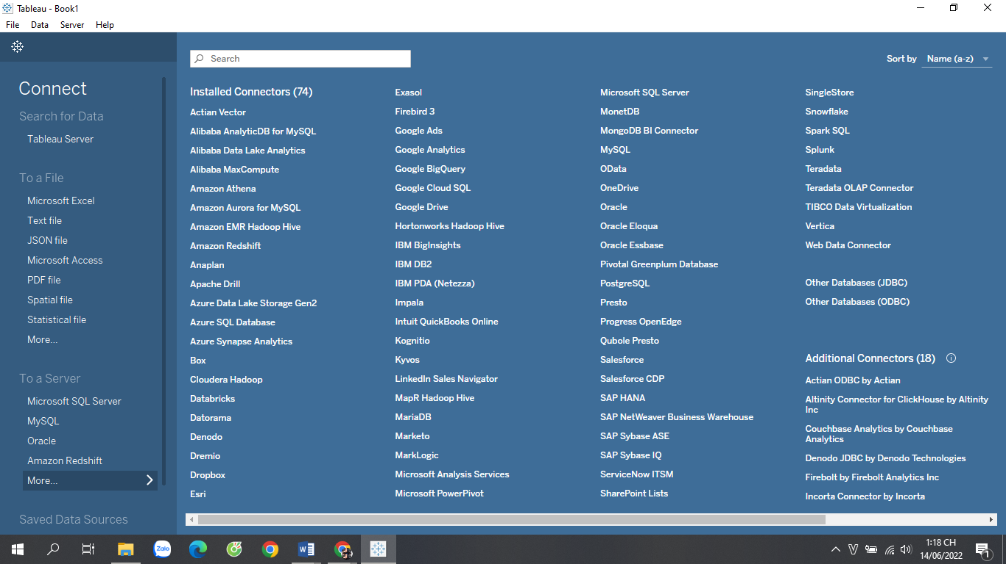

Hình 2. . Các nguồn dữ liệu trong Tableau.

2.3.2. Xử lí dữ liệu

**2.3.2.1. Kết nối dữ liệu**

Dưới đây chính là giao diện đầu tiên của Tableau Desktop.

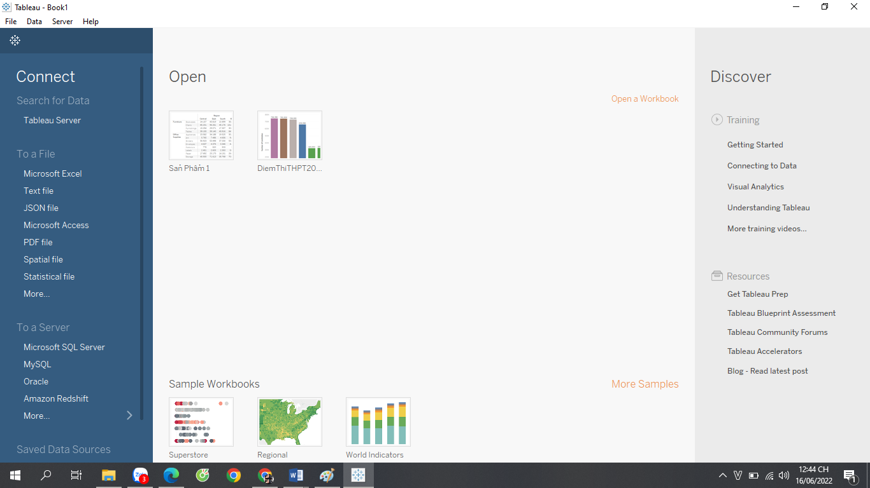

Hình 2. . Giao diện chính của Tableau

- Sau khi ta mở Tableau Desktop lên thì giao diện đầu tiên người dùng sẽ thấy được là như hình trên. Ở đây, người dùng sẽ chọn trình kết nối dữ liệu mà người dùng muốn sử dụng.

- Bên tay trái màn hình giao diện có các loại dữ liệu để connect. Chọn file excel và nhấn Open.

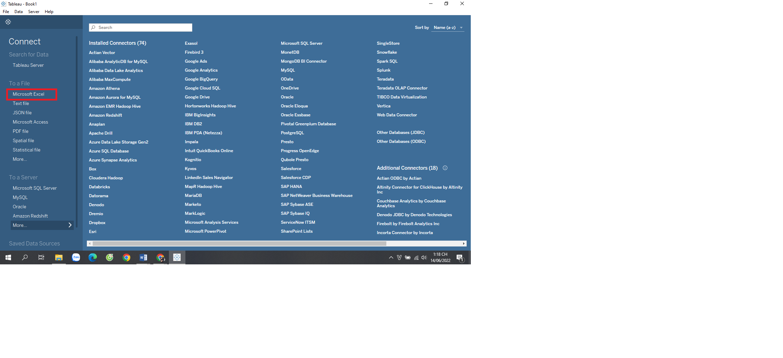

Hình 2. . Kết nối dữ liệu với file Microsoft Excel

- Hoặc kết nối với nhiều loại dữ liệu khác có sẵn.

**2.3.2.2. Hình dạng và kết hợp dữ liệu**

- Sau khi kết nối với dữ liệu Excel, trang nguồn dữ liệu hiện thị các trang tính hoặc bảng trong dữ liệu của bạn. Kéo bảng Orders vào canvas để bắt đầu khám phá dữ liệu.

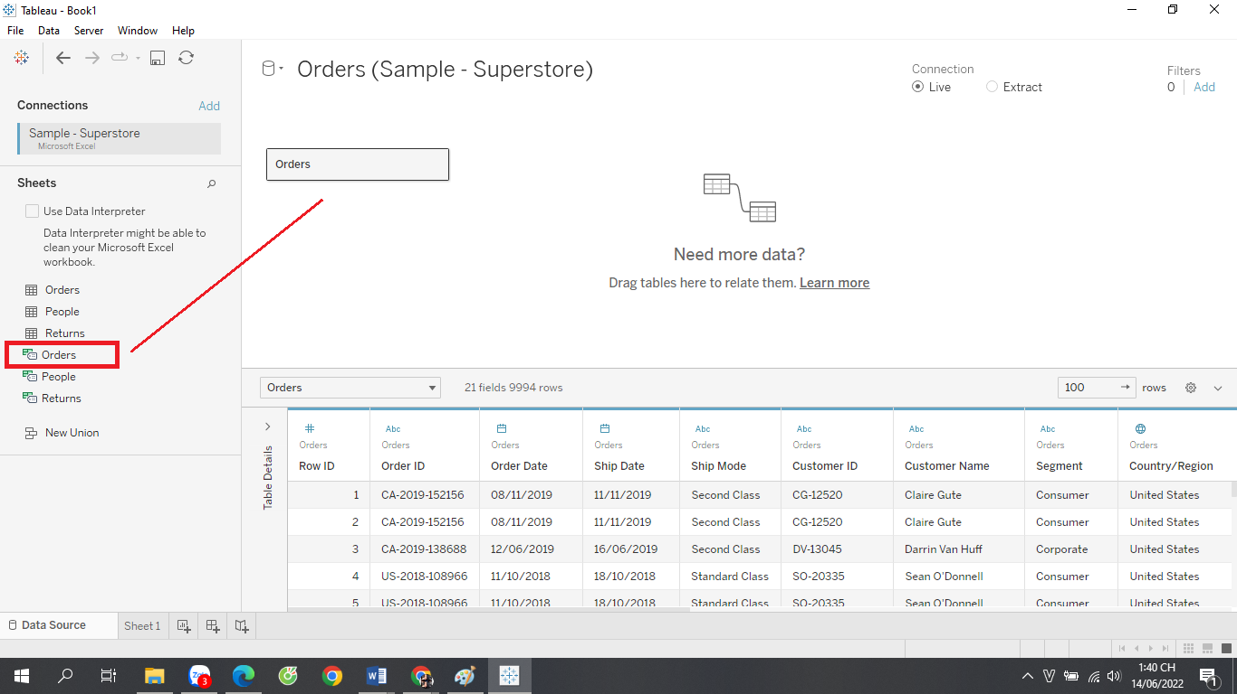

Hình 2. . Dữ liệu hiển thị trên Tableau

- Nhấp vào tab Sheet 1 để chuyển đến Worksheet mới và bắt đầu phân tích.

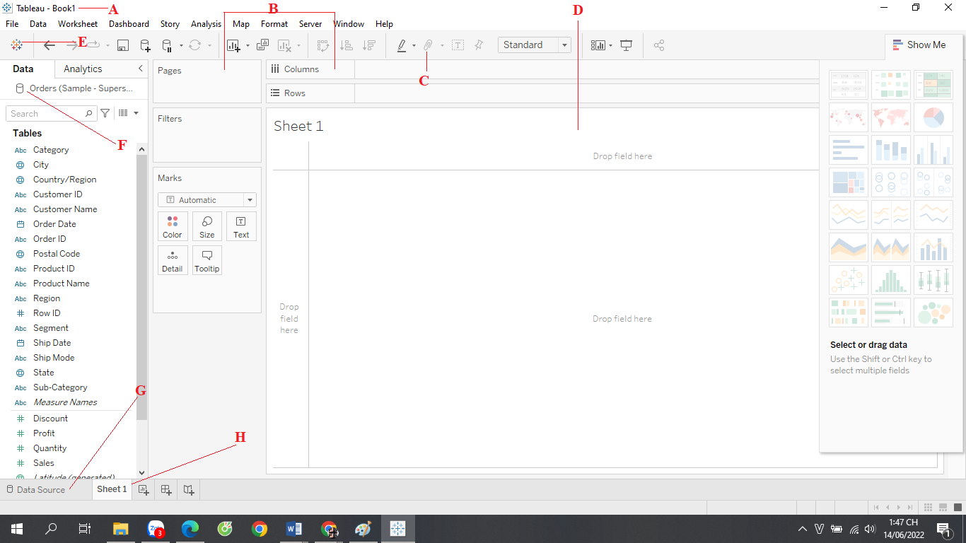

Hình 2. . Không gian làm việc của Tableau

A. Tên cửa sổ làm việc. Một cửa sổ làm việc chứa các trang tính. Trang tính có thể là worksheet, dashboard, story.

B. Cards and shelves – Kéo các trường vào thẻ và giá trong không gian làm việc để thêm dữ liệu vào chế độ xem.

C. Toolbar – Sử dụng thanh công cụ để truy cập các lệnh và các công cụ phân tích và điều hướng,

D. View – Là không gian làm việc, nơi bạn tạo ra hình ảnh trực quan.

E. Nhấp vào biểu tượng này là chuyển đến trang Start Page, nơi bạn có thể kết nối với dữ liệu.

F. Side Bar – Trong một trang tính, khu vực thanh bên chứa ngăn Data pane và Analytics pane, Dashboard và Story.

G. Nhấp vào tab này sẽ chuyển đến trang Data Source Page và xem dữ liệu.

H. Sheet tabs – Các tab đại diện cho từng trang tính trong sổ làm việc. Điều này có thể bao gồm Worksheet, Dashboard, Story.

**2.3.2.3. Giới thiệu Data**

Trong 1 trang tính, các cột từ nguồn dữ liệu của bạn được hiển thị dưới dạng các trường bên trái trong ngăn Data. Ngăn Data chứa nhiều trường được sắp xếp theo bảng.

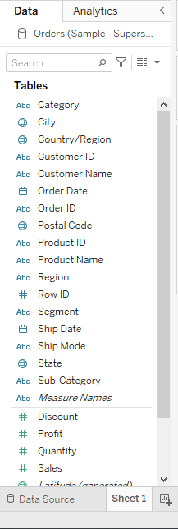

Hình 2. . Bảng dữ liệu

**2.3.2.4. Các cách để bắt đầu xây dựng View**

View là một hình ảnh trực quan mà bạn đã tạo trong Tableau. Nó có thể là một biểu đồ, một đồ thị, một bản đồ hoặc một bảng văn bản.

Mọi chế độ xem xây dựng trong Tableau nên bắt đầu bằng một câu hỏi. Bạn muốn biết gì ?

- Mỗi khi kéo một trường vào chế độ xem là đang đặt câu hỏi về dữ liệu. Câu hỏi sẽ khác nhau tuỳ thuộc vào vị trí kéo các trường khác nhau, loại trường và thứ tự kéo các trường vào dạng xem.

- Đối với mọi câu hỏi, chế độ xem thay đổi để thể hiện câu trả lời một cách trực quan với các dấu (hình dạng, văn bản, phân cấp, cấu trúc bảng, trục, màu).

- Khi tạo một dạng xem thì bạn thêm các trường từ ngăn Data. Có thể làm điểu này theo nhiều cách khác nhau.

- Kéo các trường từ ngăn Data và thả chúng vào Columns, Rows là một cách.

- Hoặc Click vào một hoặc nhiều trường trong ngăn Data.

- Để hoàn tác hoặc làm lại thì bạn nhấp vào biểu tượng  hoặc  trên thanh công cụ.

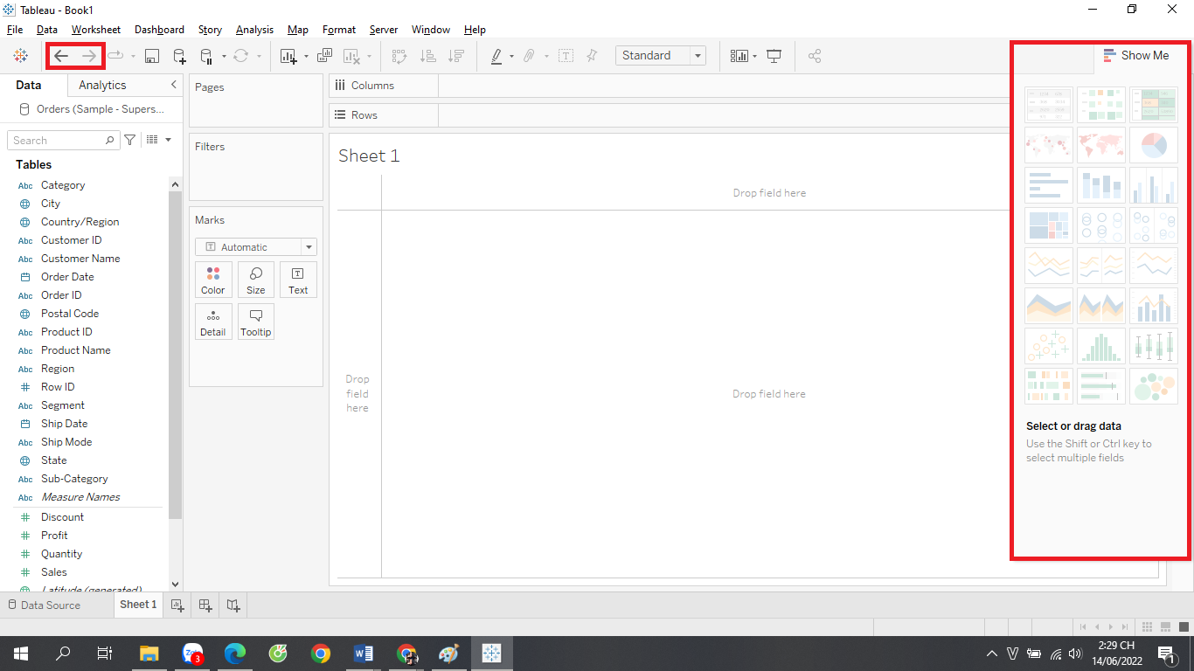

Hình 2. . Cách tạo một View

**2.3.2.5. Xây dựng View từ đầu**

Các bước này chỉ ra cách tạo chế độ xem cơ bản hiển thị lợi nhuận qua từng năm.

- Từ ngăn Data, Kéo Order Date vào Columns.

- Bảng kết quả có bốn cột và một hàng. Mỗi tiêu đề cột đại diện cho một thành viên của trường Order Date (cấp ngày mặc định là YEAR). Mỗi ô chứa một nhãn “Abc”, cho biết rằng loại nhãn hiện tại cho chế độ xem này là văn bản.

Trường có màu xanh lam, điều này cho thấy rằng nó là rời rạc.

- Để ẩn tiêu đề trên trang tính, chọn Menu thả xuống ở bên phải của tiêu đề (Sheet 1) và HideTitle.

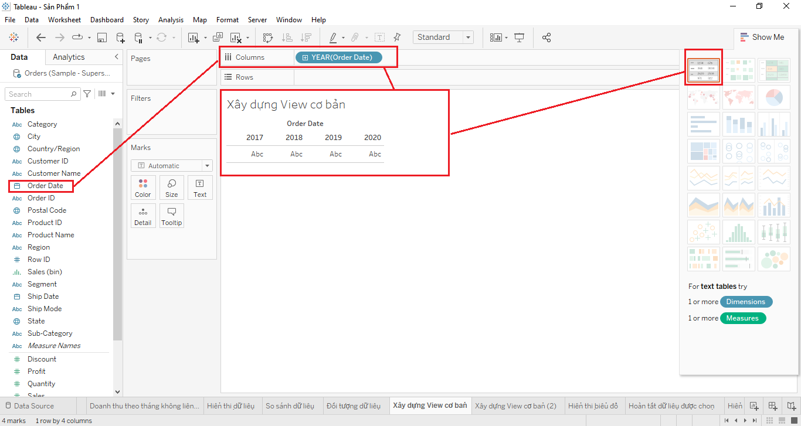

Hình 2. . Xây dựng View cơ bản

- Từ ngăn Data, kéo trường Profit vào Rows.

- Trường Profit có màu xanh lục trên Rows, cho biết rằng trường này liên tục. Ngoài ra, tên trường thay đổi thành SUM (Profit). Đó là vì các số đo được tổng hợp tự động khi thêm chúng vào chế độ xem và tổng hợp mặc định cho số đo này là SUM.

Tableau biến bảng thành biểu đồ đường và tạo trục tung (dọc theo bên trái) cho số đo.

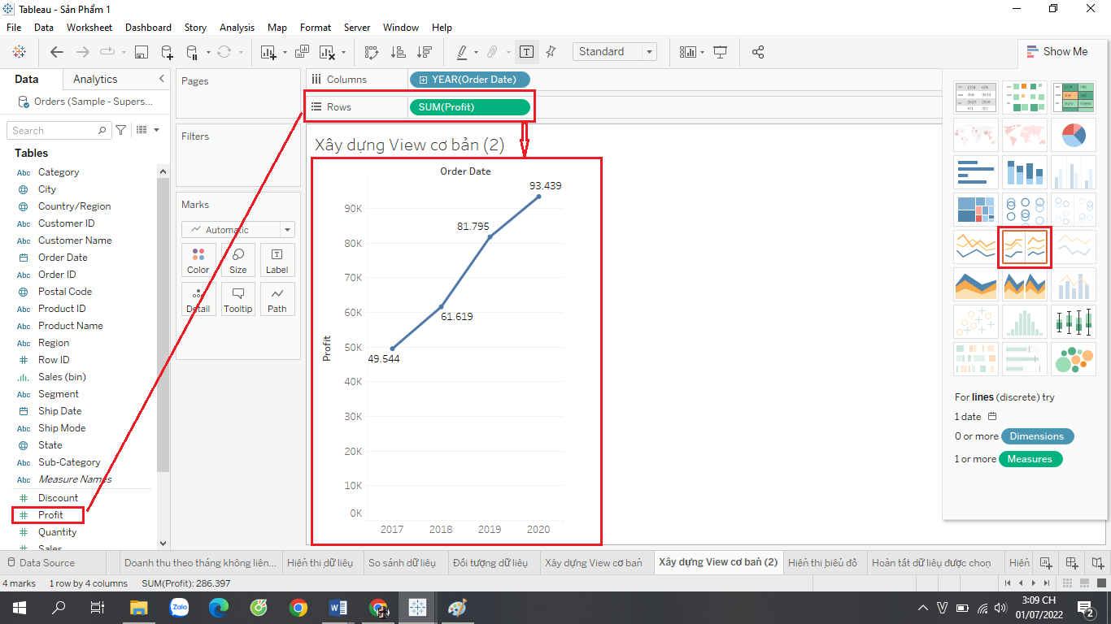

Hình 2. . Chọn biểu đồ phù hợp

**2.3.2.6. Đi sâu vào Data**

- Bước này cho biết cách có thể sửa đổi chế độ xem để hiển thị các quý ngoài năm. Khi đi sâu vào cấu trúc phân cấp, chế độ xem sẽ thay đổi để trở thành một bảng lồng nhau.

- Hiển thị [Order Date] theo quý bằng cách sử dụng một trong các phương pháp:

+ Nhấp vào nút  ở phía bên trái của trường YEAR (Order Date) trên thanh Columns.

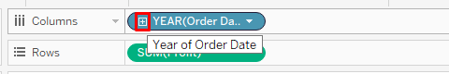

+ Kéo trường Order Date từ ngăn Data và thả vào Columns ở bên phải của YEAR (Order Date).

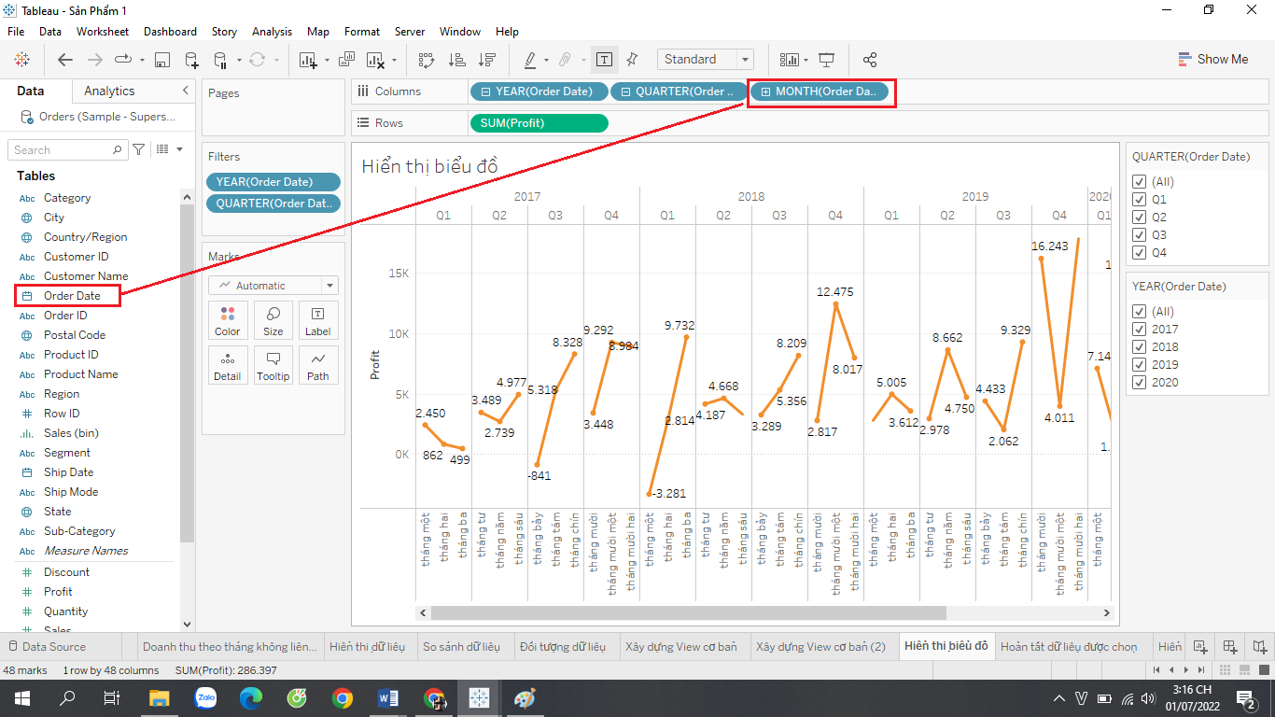

Hình 2. . Hiển thị biểu đồ

**2.3.2.7. Tăng mức độ chi tiết với các bội số nhỏ**

- Bước này cho thấy cách có thể sửa đổi chế độ xem bảng lồng nhau để thêm phân khúc khách hàng. Điều này sẽ tạo ra một chế độ xem nhiều bội nhỏ.

- Kéo Segment từ ngăn Data thả bên trái của SUM(Profit) trên thanh Rows.

- Trường được thêm vào Rows và Row headers được tạo. Mỗi header đại diện cho một thành viên của trường Segment.

- Tableau thường hỗ trợ nhiều cách để thêm trường vào dạng xem.

- Bất kỳ chế độ xem nào có chứa loại lưới biểu đồ riêng lẻ này được gọi là chế độ xem bội số nhỏ.

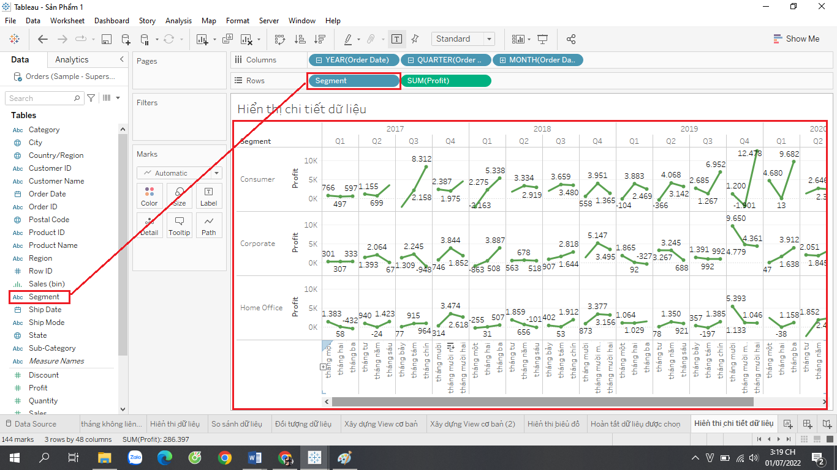

Hình 2. . Biểu đồ hiển thị chi tiết dữ liệu

**2.3.2.8. Filters the View để tập trung vào khám phá**

Cho biết cách có thể tập trung khám phá bằng cách chỉ hiển thị một tập hợp con của dữ liệu.

- Kéo Order Date từ ngăn Data thả vào Filters.

- Trong hộp thoại Filter Field, chọn mức Years, Click Next.

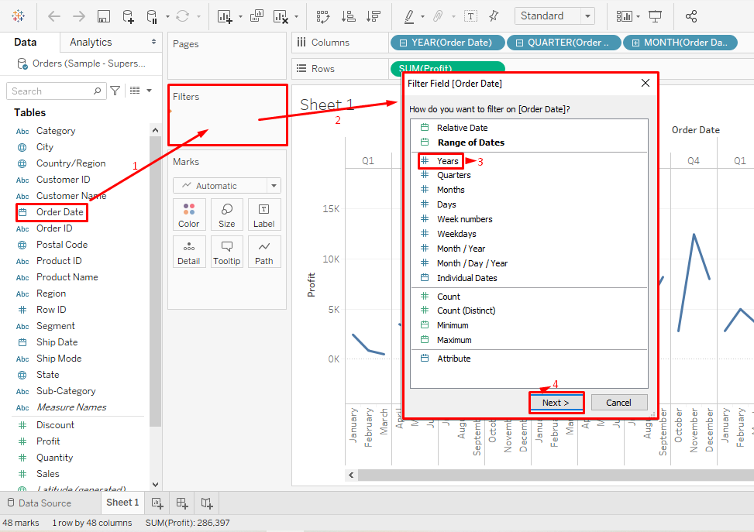

Hình 2. . Chọn dữ liệu hiển thị

- Trong ngăn tiếp theo, xoá hai năm bất kỳ mà bạn không muốn đưa vào dạng xem và ấn OK.

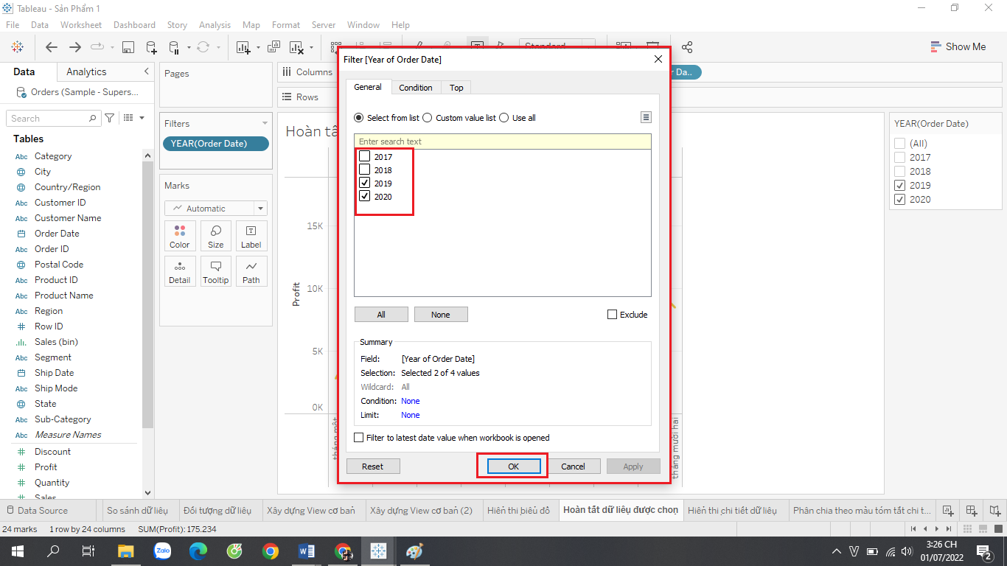

Hình 2. . Xoá hai năm bất kỳ

- Khi hoàn tất, thì ta Click OK.

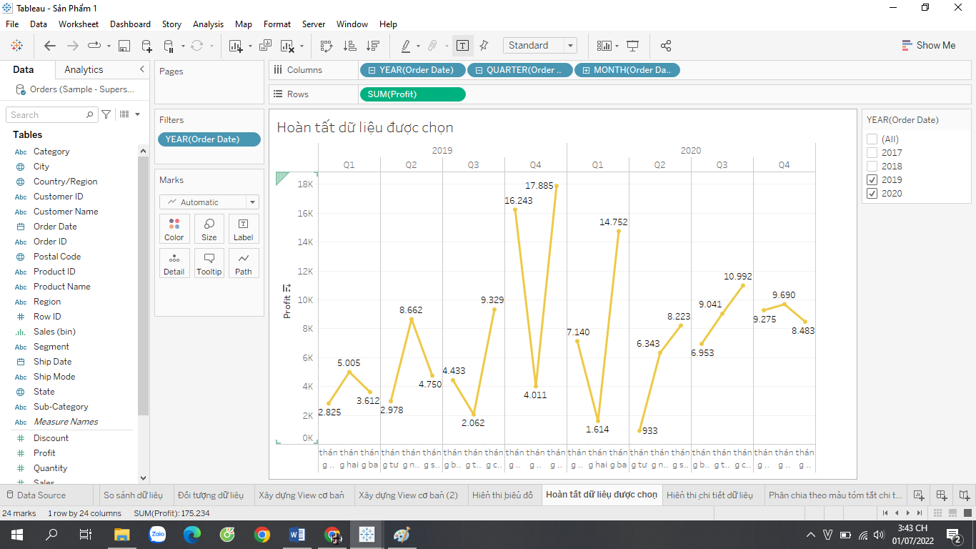

Hình 2. . Hoàn tất dữ liệu được chọn hiển thị

Tableau hiện có thể phân bổ thêm không gian cho dữ liệu mà bạn quan tâm.

**2.3.2.9. Sử dụng thẻ Marks để thêm chiều sâu cho phân tích**

Bước này cho thấy cách có thể sửa đổi chế độ xem để tô màu các nhãn dựa trên từng khu vực.

- Kéo Region từ ngăn Data và thả vào Color.

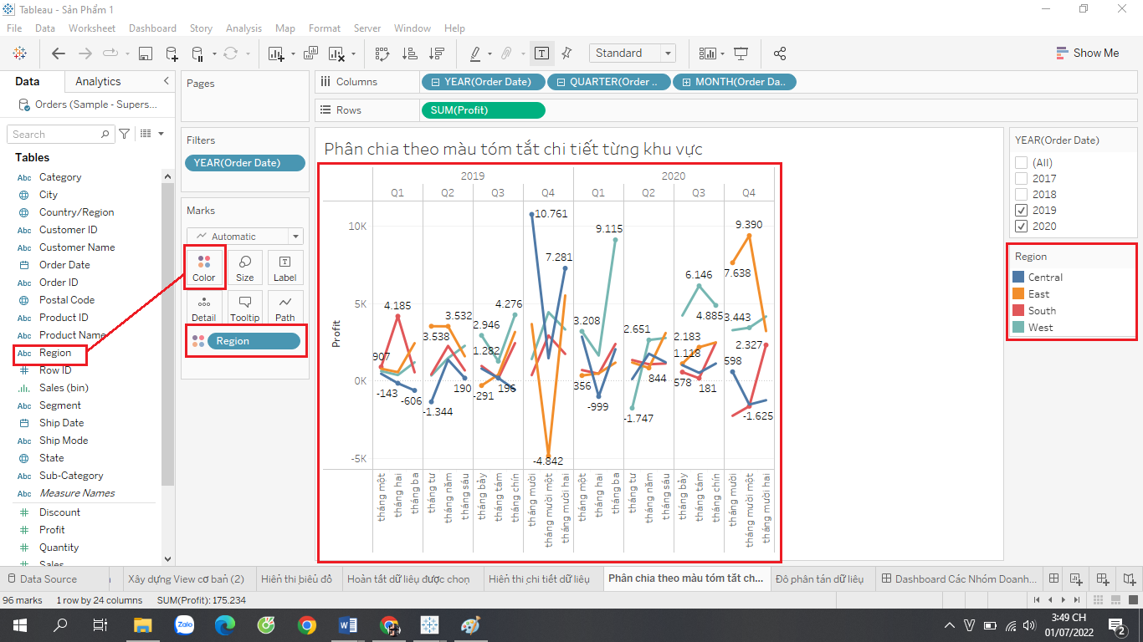

Hình 2. . Biểu đồ phân chia theo màu giúp tóm tắt chi tiết theo Khu vực

- Việc này chỉ định một màu duy nhất cho mỗi thành viên. Chú giải mỗi màu hiện thị tên từng thành viên và màu liên quan của nó.

## Tiền xử lý dữ liệu với Tableau Prep Builder

2.3.1. Tableau Prep Builder là gì ?

Tableau Prep Builder là một tool trong Tableau được thiết kế để giúp chuẩn bị dữ liệu và trực quan một cách dễ dàng. Sử dụng Tableau Prep Builder để kết hợp, định hình và làm sạch dữ liệu để phân tích trong Tableau.

2.3.2. Xử lý dữ liệu Tableau Prep Builder

**2.3.2.1. Kết nối dữ liệu**

Dưới đây chính là giao diện đầu tiên của Tableau Prep Builder.

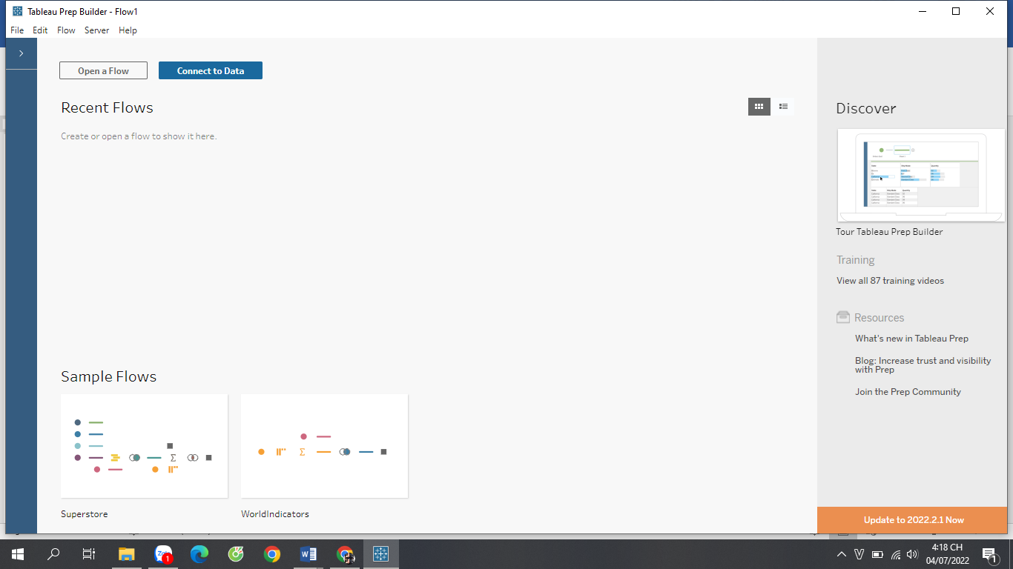

Hình 2. . Giao diện chính của Tableau Prep Builder

- Sau khi ta mở Tableau Prep Builder lên thì giao diện đầu tiên người dùng sẽ thấy được là như hình trên. Ở đây, người dùng sẽ chọn trình kết nối dữ liệu mà người dùng muốn sử dụng.

- Bên tay trái màn hình giao diện connect có dấu  ấn vào để hiển thị dữ liệu chúng ta muốn chọn. Chọn file excel và nhấn Open.

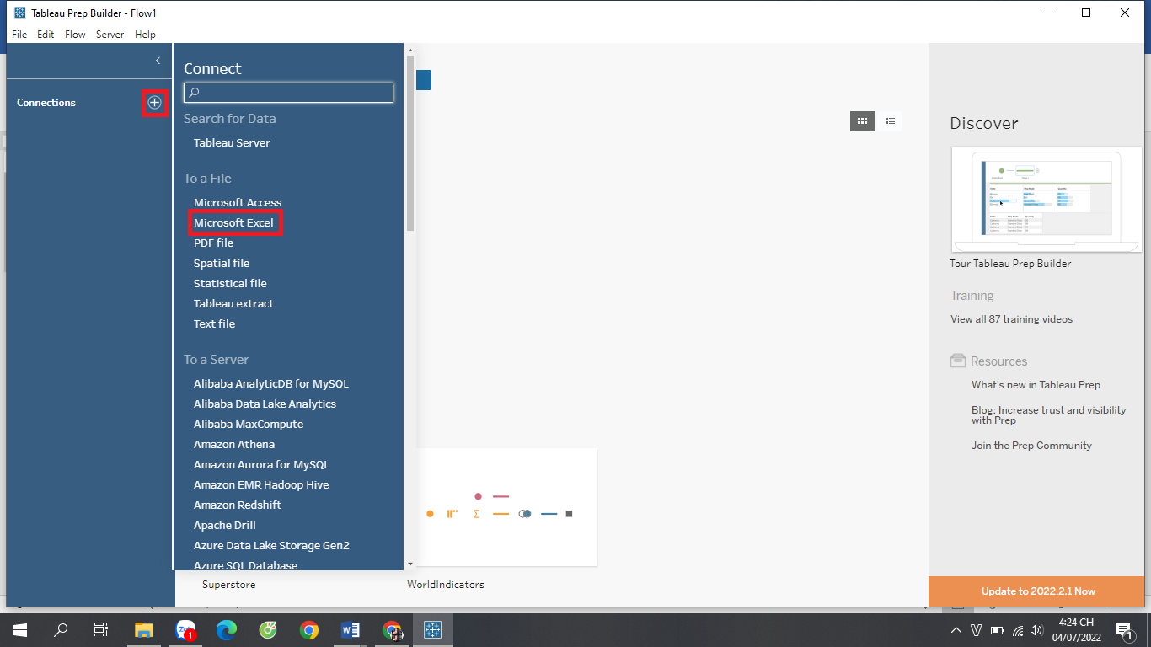

Hình 2. . Kết nối dữ liệu với Microsoft Excel

- Hoặc kết nối với nhiều loại dữ liệu khác có sẵn.

**2.3.2.2. Hình dạng và kết nối dữ liệu**

- Sau khi kết nối với dữ liệu Excel, kéo và thả hoặc double – click chuột đưa các bảng dữ liệu vào khung Flow.

Dsgsd sd fsdsdf sdf sdf sd fsdsdf sdf sdf sd fsdsdf sdf sdf sd fsdsdf sdf sdf sd fsdsdf sdf sdf sd fsdsdf sdf sdf sd fsdsdf sdf sdf sd fsdsdf sdf sdf sd fsdsdf sdf sdf sd fsdsdf sdf sdf sd fsdsdf sdf sdf sd fsdsdf sdf sdf sd fsdsdf sdf sdf sd fsdsdf sdf sdf sd fsdsdf sdf sdf sd fsdsdf sdf sdf sd fsdsdf sdf sdf sd fsdsdf sdf sdf sd fsdsdf sdf sdf sd fsdsdf sdf sdf sd fsdsdf sdf sdf sd fsdsdf sdf sdf sd fsdsdf sdf sdf sd fsdsdf sdf sdf sd fsdsdf sdf sdf sd fsdsdf sdf sdf sd fsdsdf sdf sdf sd fsdsdf sdf sdf

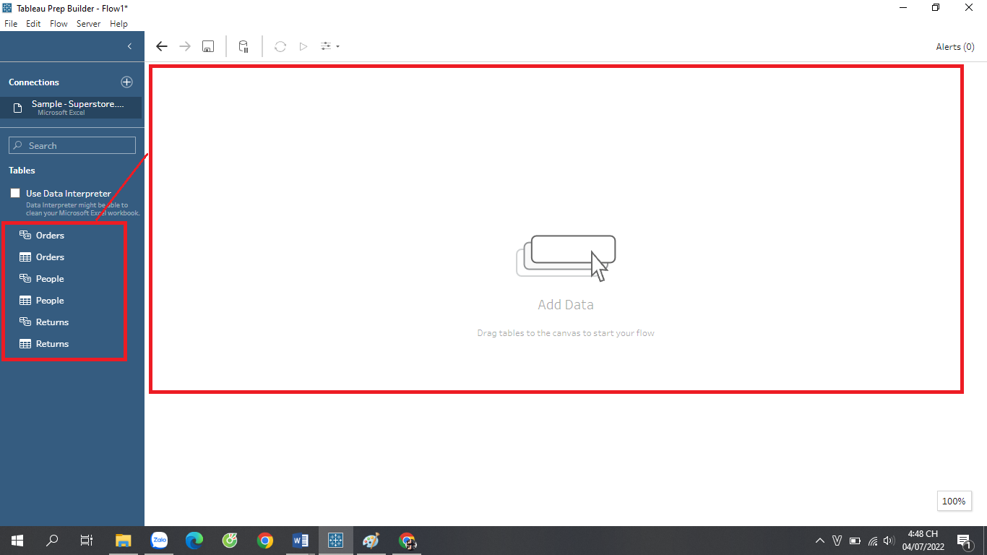

Hình 2. . Kết nối dữ liệu hiện thị trên Tableau Prep Builder

- Sử dụng các thao tác quen thuộc như split, rename, filter, pivot, union và join để làm sạch dữ liệu và định hình dữ liệu mà chúng ta mong muốn.

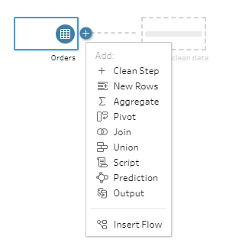

Hình 2. . Các thao tác làm sạch dữ liệu

- Mỗi bước trong quy trình được thể hiện trực quan trong biểu đồ flow mà chúng ta đã tạo và kiểm soát. Tableau Prep Builder theo dõi từng thao tác để kiểm tra công việc và thực hiện thay đổi tại bất kỳ điểm nào trong flow.

- Khi hoàn thành flow, hãy chọn Run Flow để áp dụng các thao tác mà chúng ta đã thực hiện cho toàn bộ dữ liệu.

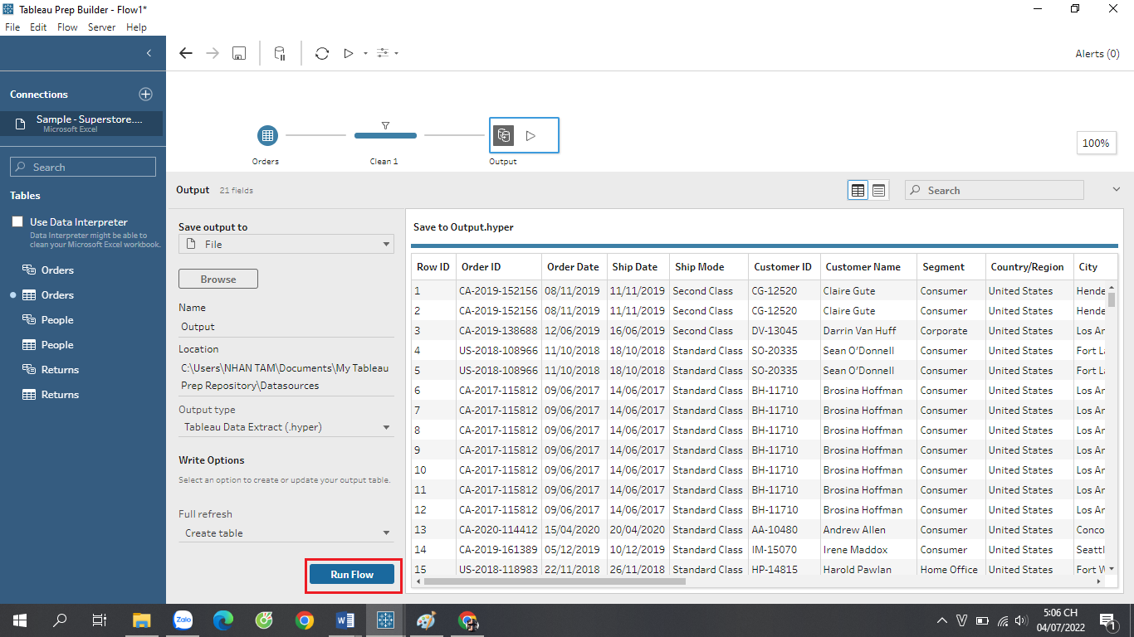

Hình 2. . Hoàn thành Flow và Run Flow

- Không gian làm việc của Tableau Prep Builder bao gồm:

+ Connections (A): Hiện thị cơ sở dữ liệu và files đang kết nối.

+ Flow (B): Thể hiện trực quan các bước thao tác, chuẩn bị dữ liệu.

+ Profile (C): Tóm tắt từng field trong data sample. Xem hình dạng dữ liệu và nhanh chóng tìm ra các null và outlier (ngoại lệ).

+ Data grid (D): Chi tiết row level cho dữ liệu.

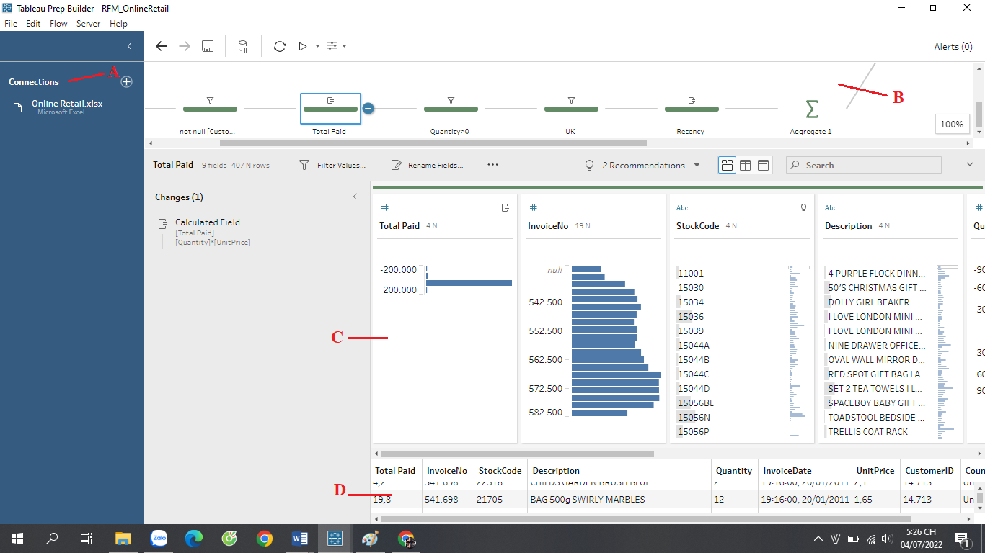

Hình 2. . Không gian làm việc của Tableau Prep Builder.

**2.3.2.3. Xây dựng Flow từ đầu**

Các bước này chỉ ra cách tạo chế độ xem cơ bản:

+ Bước 1: Mở Tableau Prep Builder và click vào Add connections.

+ Bước 2: Từ list của trình kết nối, chọn file hoặc sever lưu trữ data.

Dsgsd sd fsdsdf sdf sdf sd fsdsdf sdf sdf sd fsdsdf sdf sdf sd fsdsdf sdf sdf sd fsdsdf sdf sdf sd fsdsdf sdf sdf sd fsdsdf sdf sdf sd fsdsdf sdf sdf sd fsdsdf sdf sdf sd fsdsdf sdf sdf sd fsdsdf sdf sdf sd fsdsdf sdf sdf sd fsdsdf sdf sdf sd fsdsdf sdf sdf sd fsdsdf sdf sdf sd fsdsdf sdf sdf sd fsdsdf sdf sdf sd fsdsdf sdf sdf sd fsdsdf sdf sdf sd fsdsdf sdf sdf sd fsdsdf sdf sdf sd fsdsdf sdf sdf sd fsdsdf sdf sdf sd fsdsdf sdf sdf sd fsdsdf sdf sdf sd fsdsdf sdf sdf sd fsdsdf sdf sdf sd fsdsdf sdf sdf

Dsgsd sd fsdsdf sdf sdf sd fsdsdf sdf sdf sd fsdsdf sdf sdf sd fsdsdf sdf sdf sd fsdsdf sdf sdf sd fsdsdf sdf sdf sd fsdsdf sdf sdf sd fsdsdf sdf sdf sd fsdsdf sdf sdf sd fsdsdf sdf sdf sd fsdsdf sdf sdf sd fsdsdf sdf sdf sd fsdsdf sdf sdf sd fsdsdf sdf sdf sd fsdsdf sdf sdf sd fsdsdf sdf sdf sd fsdsdf sdf sdf sd fsdsdf sdf sdf sd fsdsdf sdf sdf sd fsdsdf sdf sdf sd fsdsdf sdf sdf sd fsdsdf sdf sdf sd fsdsdf sdf sdf sd fsdsdf sdf sdf sd fsdsdf sdf sdf sd fsdsdf sdf sdf sd fsdsdf sdf sdf sd fsdsdf sdf sdf

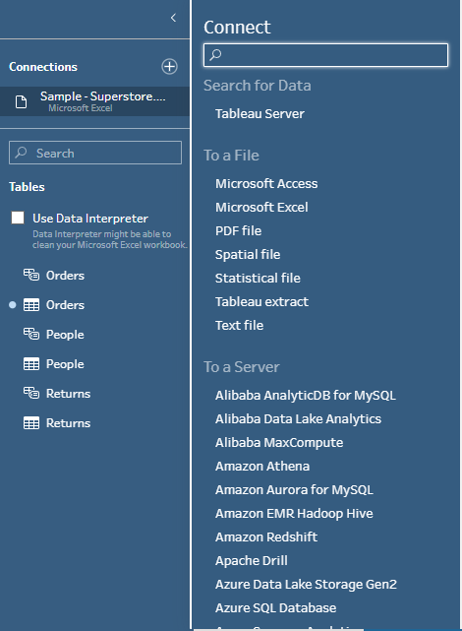

Hình 2. . Các nguồn dữ liệu trong Tableau Prep Builder

+ Bước 3: Từ Connections, thực hiện một trong các thao tác sau:

* Nếu đã kết nối với file, double-click chuột hoặc kéo một bảng vào khung Flow để bắt đầu thực hiện làm sạch dữ liệu. Đối với các bảng đơn, Tableau Prep Builder sẽ tự động tạo một bước Input trong Flow khi thêm data vào Flow.

* Nếu kết nối với database, hãy chọn một database hoặc schema, sau đó double-click hoặc kéo bảng vào Flow để bắt đầu thực hiện flow.

## Trực quan hoá dữ liệu với Tableau

Trực quan hoá dữ liệu với Tableau là một công cụ sử dụng khá phổ biến và khá rộng rãi ở mọi doanh nghiêp, mọi lĩnh vực, với mục đích là truyền đạt thì cách trình bày đơn giản và hiểu quả làm nổi bật được những thông tin cần thiết trong khối dữ liệu lớn.

Các Chart cơ bản trong Tableau :

**- Text tables:** là một bảng dùng để hiện thị dữ liệu.

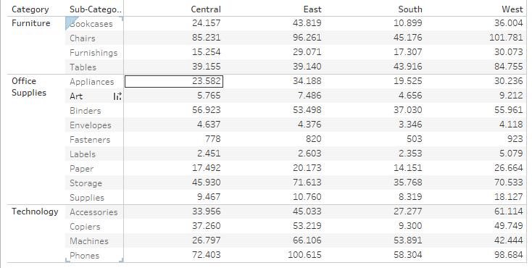

Hình 2. . Biểu đồ Text tables dùng để thể hiện một bảng dữ liệu

**- Heatmaps** (bản đồ nhiệt) là một biểu đồ gồm 2 chiều, các giá trị thể hiện bằng màu sắc, kích thước và hình dạng. Heatmaps được coi như là một bảng tóm tắt các thông tin giúp người dùng nắm bắt thông tin nhanh chóng.

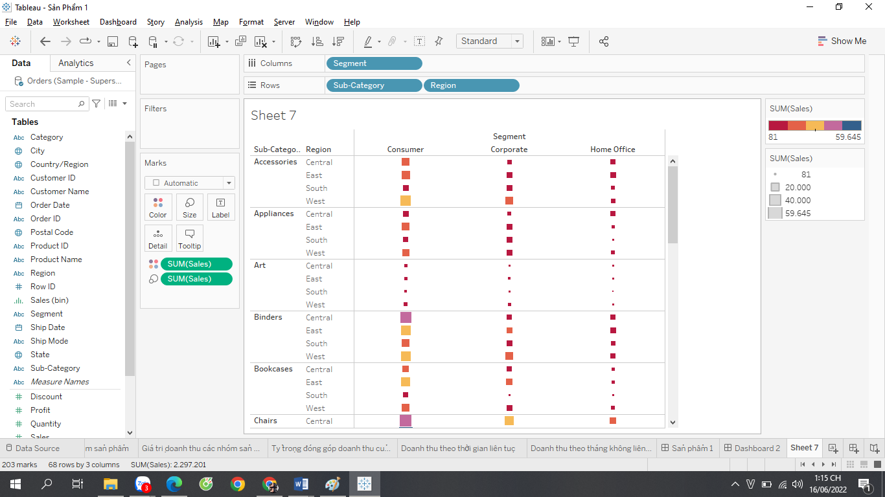

Hình 2. . Biểu đồ Heat maps so sánh dữ liệu bằng màu sắc, kích thước, hình dạng

**- Highlight Tables:** giống với Heatmaps, biểu đồ Highlight Tables dùng để hiển thị dữ liệu qua màu sắc, nhưng biểu đồ này hiển thị dữ liệu chi tiết hơn thay vì thể hiện qua hình chữ nhật như Heat Maps.

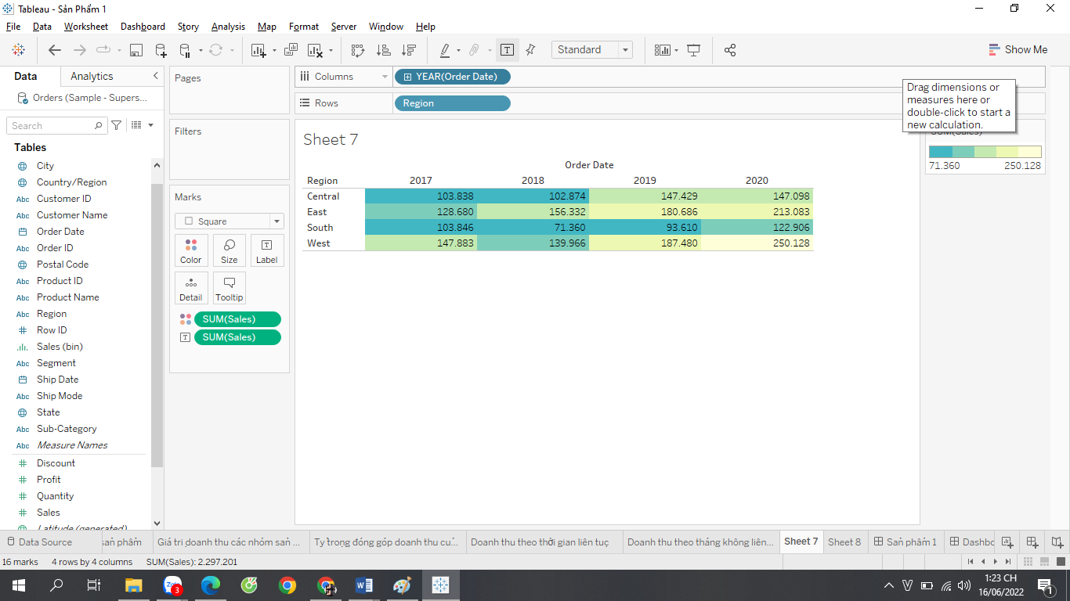

Hình 2. . Biểu dồ Highlight Tables dùng để hiển thị dữ liệu qua màu sắc chi tiết

**- Symbol maps** và **Filled maps** là hai biểu đồ được Tableau cung cấp. Hai biểu đồ này hiển thị các dữ liệu lên bản đồ địa lí theo các quốc gia, vùng, tỉnh thành, quận/huyện, …

Điểm khác nhau giữa 2 biểu đồ này là:

* Symbol maps: hiển thị vùng theo dạng MAKER (điểm).
* *Filled maps*: hiển thị vùng dạng theo phủ màu lên toàn vùng.

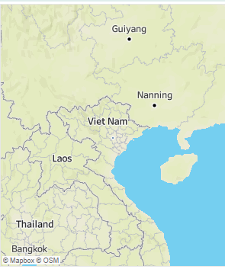

Hình 2. . Biểu đồ Symbol maps hiển thị vùng theo dạng điểm

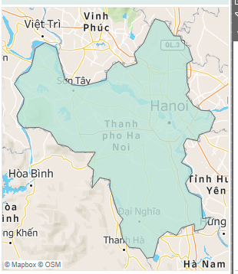

Hình 2. . Biểu đồ Filled maps Hiển thị vùng dạng phủ màu lên toàn vùng

**- Pie chart:** là một biểu đồ hình tròn được chia gồm nhiều phần.

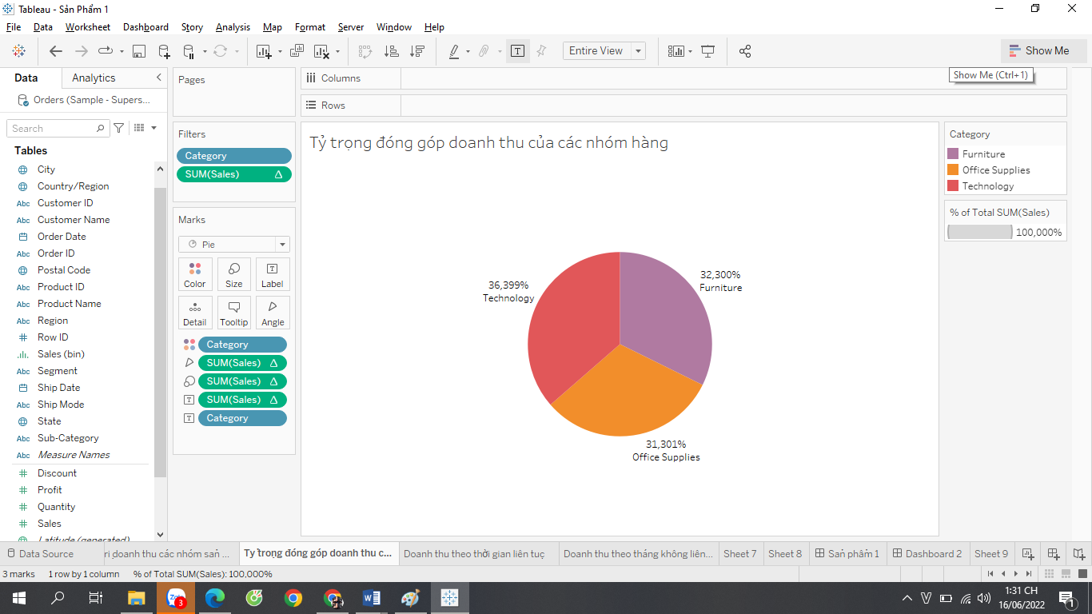

Hình 2. . Biểu đồ Pie Chart thể hiện tỷ trọng đóng góp (%) của nhóm hàng

**- Horizontal bars:** là một biểu đồ hình cột được người dùng sử dụng để so sánh các đối tượng dữ liệu với nhau.

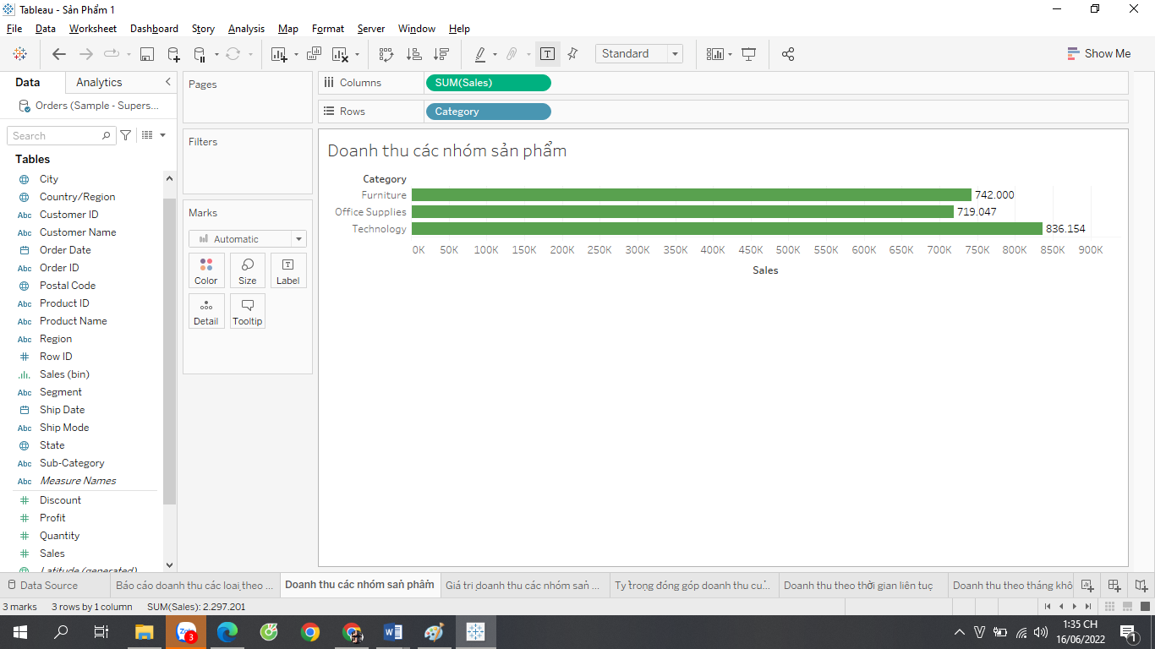

Hình 2. . Biểu đồ Horizontal bar so sánh các đối tượng dữ liệu với nhau

**- Stackedbars:** giống như Horizontal bars cũng là một biểu đồ hình cột, nhưng mỗi cột nó có nhiều phần xếp chồng lên nhau. Vì vậy, ngoài việc so sánh dữ liệu các cột với nhau ra thì người dùng có thể hiển thị thêm một chiều thể hiện chi tiết thành phần của mỗi cột.

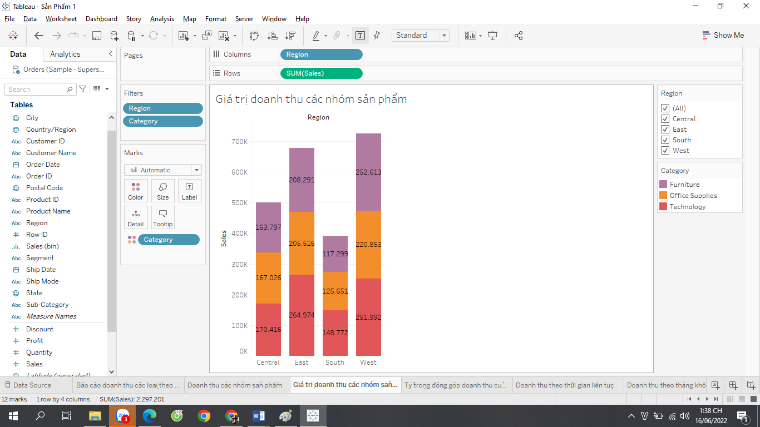

Hình 2. . Biểu đồ Stackedbars so sánh dữ liệu các cột với nhau, hiện thị một chiều thể hiện các chi tiết thành phần của mỗi cột

**- Lines:** là một biểu đồ thể hiện theo ngày, tháng, năm, quý và nó thể hiện theo thời liên tục.

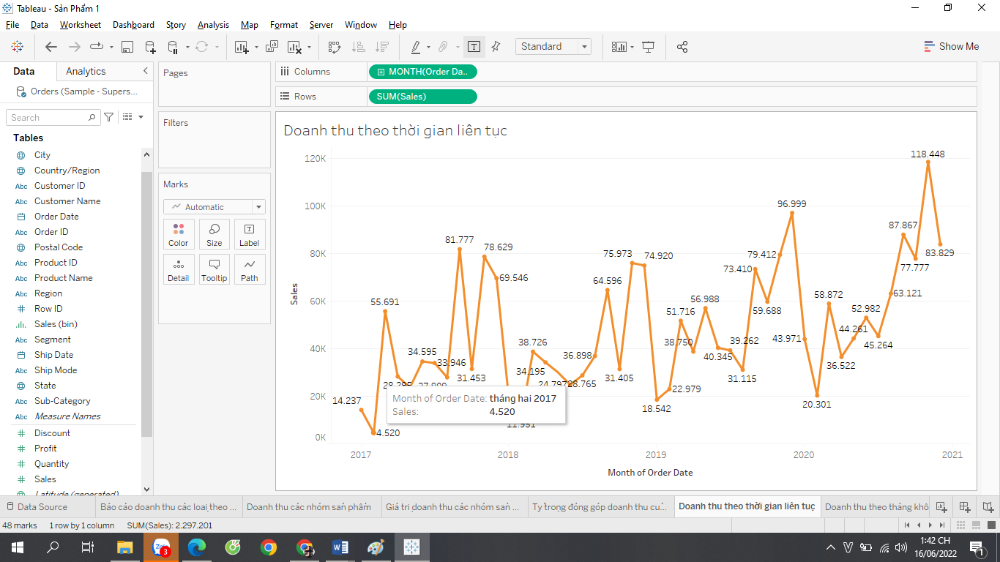

Hình 2. . Biểu đồ Lines thể hiện doanh thu theo thời gian liên tục

**- TreeMaps:** là một biểu đồ biểu diễn dữ liệu thành các hình hộp chữ nhật, kích thước của mỗi hình hộp chữ nhật thể hiện độ lớn của đối tượng.

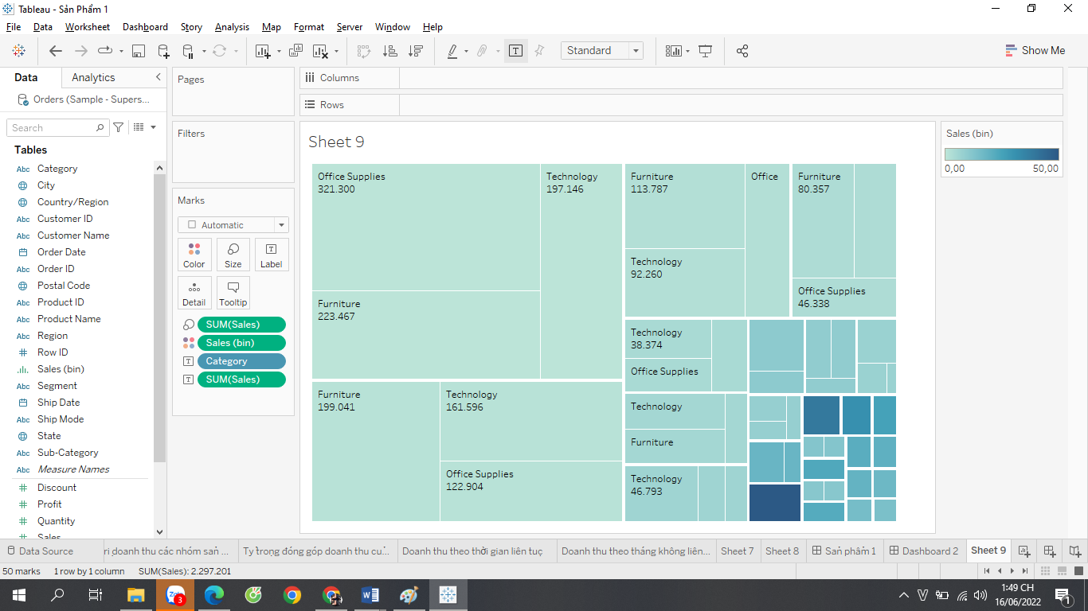

Hình 2. . Biểu đồ TreeMaps xem đối tượng dữ liệu chiếm tỉ trọng cao

**- Circle views:** là một biểu đồ hình tròn nhỏ thể hiện được độ phân tán dữ liệu.

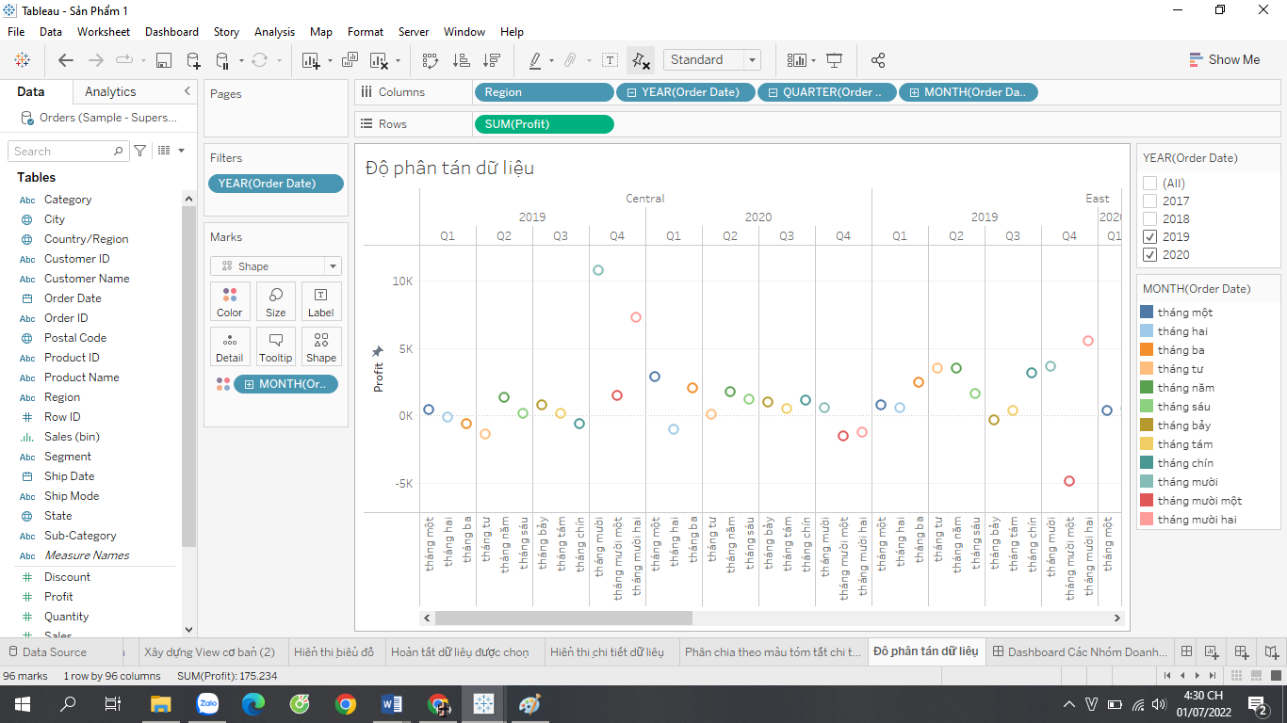

Hình 2. . Biểu đồ tròn Circle view thể hiện độ phân tán dữ liệu

Ngoài ra, Tableau còn nhiều Chart cơ bản khác đáp ứng cho từng nhu cầu của người dùng khi cần phân tích dữ liệu khác nhau.

* **Dashboard tổng hợp**:

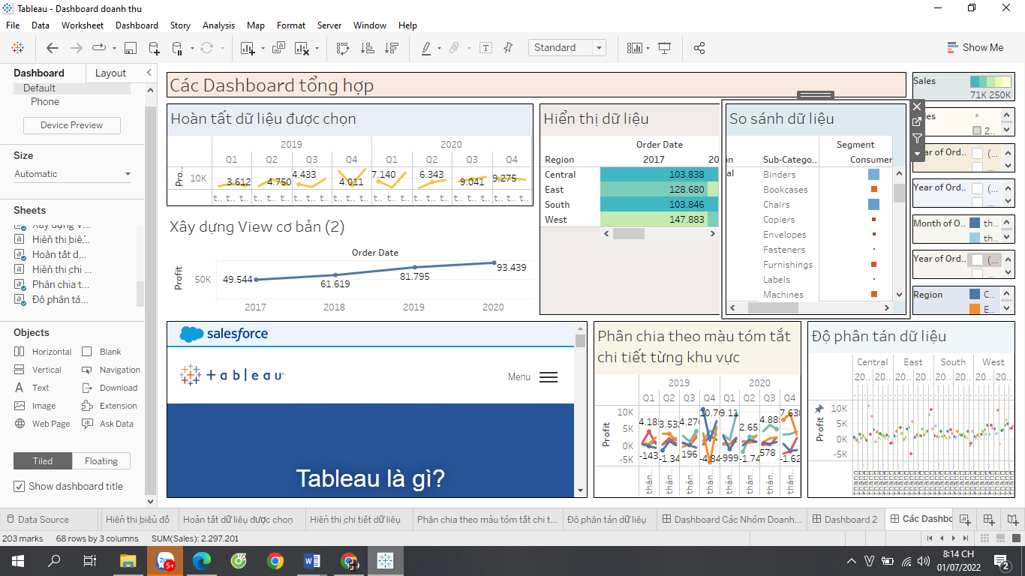

Hình 2. . Các Dashboard tổng hợp

# CHƯƠNG III: SẢN PHẨM THỰC NGHIỆM

3.1. Phân khúc khách hàng sử dụng phân tích RFM

3.1.1. Mô tả tập dữ liệu Online Retail

Đây là tập dữ liệu xuyên quốc gia chứa tất cả các giao dịch xảy ra từ ngày 01/12/2010 đến 09/12/2011 cho một cửa hàng bán lẻ trực tuyến không có cửa hàng và có trụ sở tại Vương quốc Anh. Công ty chủ yếu bán quà tặng nhân dịp độc đáo. Nhiều khách hàng của công ty là những người bán buôn. Tập dữ liệu này gồm có hơn 500 dòng và 8 cột:

- InvoiceNo: Số hóa đơn. Danh nghĩa, một số tích phân gồm 6 chữ số được chỉ định duy nhất cho mỗi giao dịch. Nếu mã này bắt đầu bằng chữ cái 'c', nó chỉ ra một sự hủy bỏ.

- StockCode: Mã sản phẩm (mặt hàng). Danh nghĩa, một số tích phân gồm 5 chữ số được gán duy nhất cho mỗi tích riêng biệt.

- Description: Tên sản phẩm (mặt hàng). Trên danh nghĩa.

- Quantity: Số lượng của mỗi sản phẩm (mặt hàng) trên mỗi giao dịch. Số.

- InvoiceDate: Ngày và giờ làm việc. Số, ngày và giờ khi mỗi giao dịch được tạo.

- UnitPrice: Đơn giá. Số, Giá sản phẩm trên mỗi đơn vị bằng đồng bảng Anh.

- CustomerID: Số khách hàng. Danh nghĩa, một số nguyên gồm 5 chữ số được chỉ định duy nhất cho mỗi khách hàng.

- Country: Tên quốc gia. Trên danh nghĩa, tên quốc gia nơi mỗi khách hàng cư trú.

3.1.2. Quy trình triển khai phân tích RFM

Quy trình triển khai phân tích RFM được tiến hành thông qua 4 bước:

- Bước 1: Xác định nguồn dữ liệu phân tích

- Bước 2: Tính toán các giá trị R, F và M

- Bước 3: Nhóm các khách hàng vào các nhóm theo R, F và M

- Bước 4: Phân tích kết quả và đề xuất chiến lược để chăm sóc khách hàng phù hợp với từng nhóm khách hàng.

3.1.3. Minh họa phân tích RFM bằng Retail Dataset với Tableau

Để thực hiện phân khúc khách hàng dựa trên mô hình RFM trong tableau ta thực hiện:

**a. Bước 1:** Tiền xử lý dữ liệu

Trước khi đi vào tiền xử lý dữ liệu, chúng ta cần khám phá xem dữ liệu này đã ổn chưa, có dòng nào bị null hay missing không. Bằng cách mở file Online Retail lên, sau khi xem xong em thấy tập dữ liệu này có giá trị null tại cột CustomerID, tại cột Quatity có giá trị <0 và có một số dòng dữ liệu bị trùng lắp. Do đó, cần xử lý các lỗi này.

Hình 3. . Dữ liệu Online Retail

***Tiền xử lý dữ liệu với tableau prep builder:***

- Loại bỏ null value cột CustomerID, các đơn hàng có Quantity <0 và các dòng dữ liệu trùng nhau (duplicate).

- Lọc ra các đơn hàng ở UK (chiếm hơn 480K)

- Tính cột Total Paid = UnitPrice * Quantity

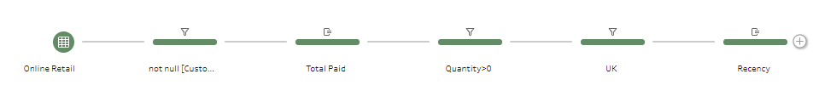

**b. Bước 2:** Tính thời gian mua hàng của các đơn hàng tới hiện tại

Để tính thời gian mua hàng của đơn hàng hiện tại, cụ thể trong tập dữ liệu này thì ngày mua hàng gần nhất là 2010-12-09 nên giả sử ngày hiện tại là sau ngày mua hàng gần nhất 1 ngày tức là 2010-12-10.

Tiếp theo với bước 1, tại bước này chúng ta tạo thêm cột tính toán có tên là last_to_present (hình 3.2).

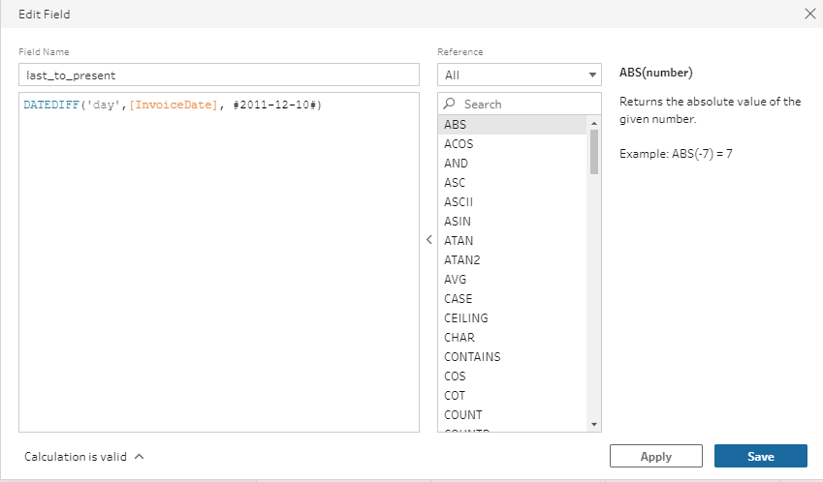

Hình 3. . Thời gian mua hàng gần nhất

**c. Bước 3**

Tiếp theo với bước 2, chúng ta sẽ sử dụng hàm gộp (Aggregate) để nhóm các khách hàng theo Customer ID và tính các độ đo như Tổng tiền hàng (Total Paid), đếm số đơn hàng (Invoice Count), tổng số lượng (Sum Quantity), ngày mua hàng gần nhất Min (last_to_present).

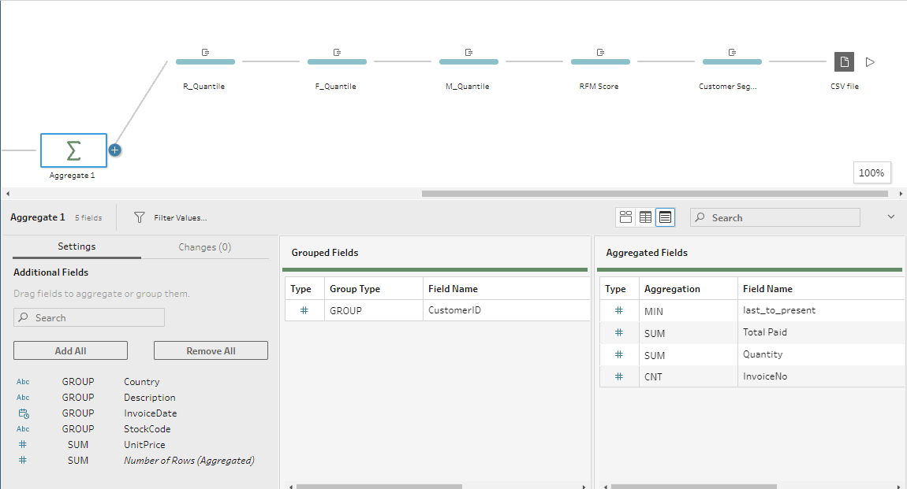

Hình 3. . Gộp các khách hàng để tính RFM

**d. Bước 4:** Tính các giá trị cho RFM (Recency, Frequency, Monetary)

**R_Quantile**: Nếu người dùng mua hàng trên 1 năm thì được xem là số 4, nếu người dùng cách đây khoảng 6 tháng thì được xem là số 3, khoảng hơn 3 tháng thì được xem là số 2, còn dưới 100 ngày thì là số 1.

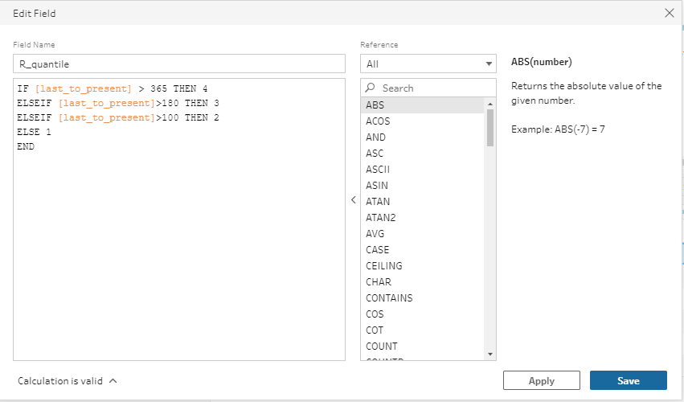

Hình 3. . Cách tính người dùng mua hàng

**F_Quantile**: Nếu tần suất số đơn hàng lớn hơn hoặc bằng 99 đơn thì được xem là số 1, nếu số đơn hàng lớn hơn hoặc bằng 41 đơn thì được xem là số 2, còn nếu đơn hàng lớn hơn hoặc bằng 17 đơn được xem là số 3, còn các đơn hàng dưới 17 đơn là số 4.

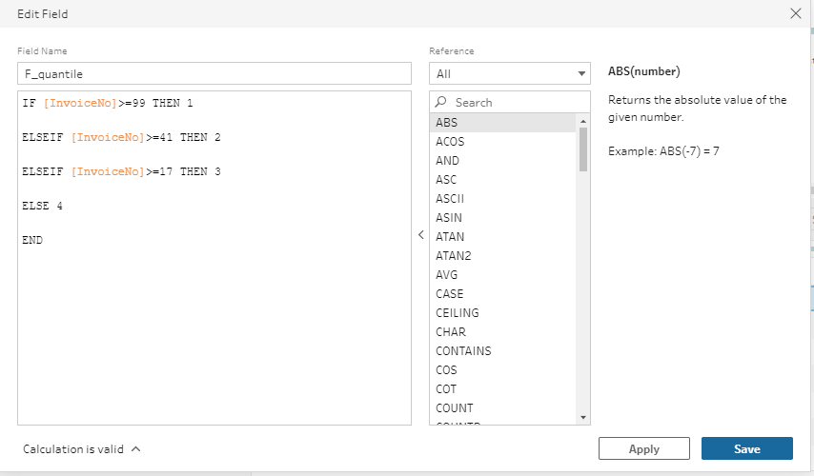

Hình 3. . Cách tính tần suất số đơn hàng

**M_Quantile**: Nếu người mua chi tiền nhiều hơn 1500 thì được cho là số 1, nếu người mua chi từ 600 trở đi thì được cho là số 2 và người dùng chi từ 300 trở đi là số 3, còn nếu người dùng chi nhỏ hơn 300 là số 4.

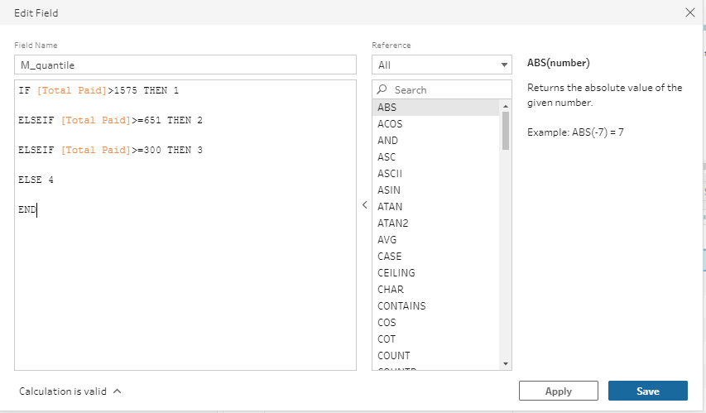

Hình 3. . Cách tính người dùng chi tiền mua hàng

**FRM Score**: được cộng từ các yếu tố R_Quantile, F_Quantile, M_Quantile.

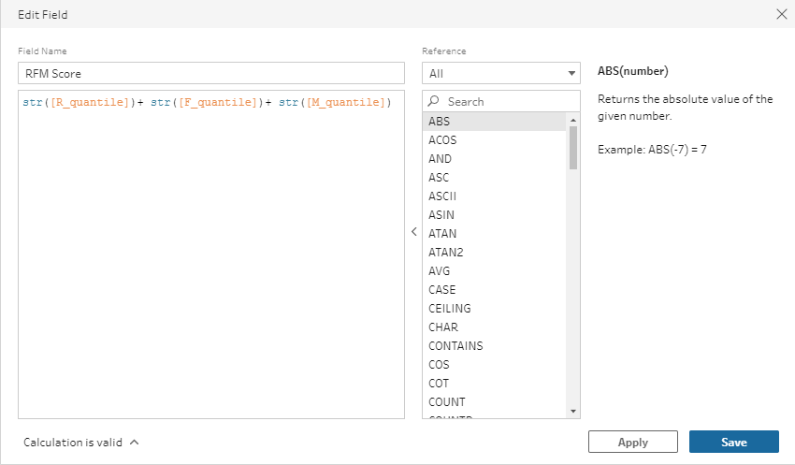

Hình 3. . Cách tính khi gộp các RFM lại thành 1 bảng

**e. Bước 5:** Phân nhóm khách hàng

Dựa vào RFM Score phân nhóm khách hàng.

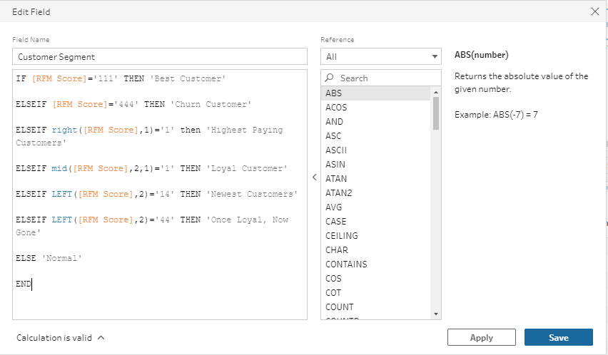

Hình 3. . Cách tính phân nhóm khách hàng

**f. Bước 6:** Lưu kết quả

Sau khi tiến hành tiền xử lý dữ liệu và tính toán phân khúc khách hàng theo mô hình FRM, chúng ta sẽ tiến hành lưu kết quả dưới file CSV.

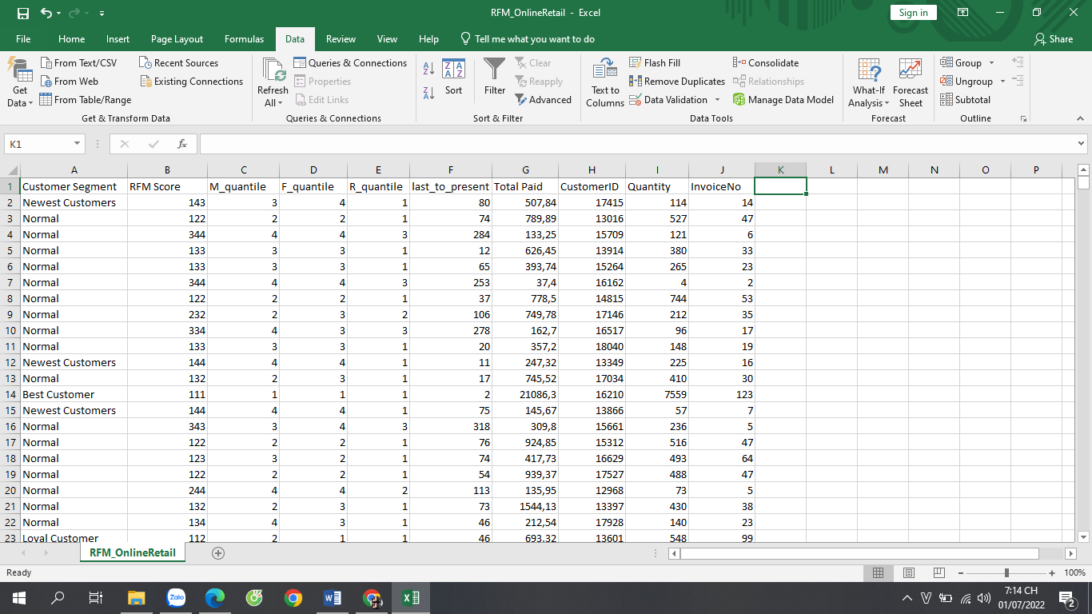

Hình 3. . Kết quả khi xuất file

3.2. Phân tích dãy số thời gian thực

3.2.1. Mô tả dữ liệu

Phân tích dãy số thời gian cho phép nghiên cứu xu hướng biến động của hiện tượng qua thời gian. Từ đó, tìm ra tính quy luật của sự thay đổi, đồng thời dự đoán được mức độ của hiện tượng trong tương lai.

Phân tích dãy số thời gian thực liên quan đến các yếu tố sau:

+ Level (mức độ của dữ liệu)

+ Trend (tính xu hướng)

+ Season (tính mùa vụ)

+ Random noise (nhiễu ngẫu nhiên)

Mối quan hệ bới các yếu tố trên có thể biểu diễn bằng các phương trình như sau:

**Time series data (y) = function of (level, trend, seasonality) + random noise**

Tuỳ thuộc vào bản chất của dữ liệu, các thành phần trên sẽ tương tác với nhau theo mô hình cộng (additive model) hoặc mô hình nhân (multiplicative model).

+ Additive model:

**Y = level + trend + seasonality + noise**

+ Multiplicative model:

**Y = level * trend * seasonality * noise**

Một số ứng dụng điển hình của thời gian dãy số thực:

Phân tích dãy số thời gian là phân tích và theo dõi dữ liệu của thời gian được ứng dụng trong rất nhiều lĩnh vực khác nhau như dự báo doanh số, dự báo giá chứng khoán, …

3.2.2. Phân tích thời gian thực cho tập dữ liệu Sample-SuperStore

**3.2.2.1. Kết nối dữ liệu với Tableau**

- Kết nối dữ liệu từ file Microsoft Excel vào Tableau.

- Sau khi kết nối với dữ liệu Excel, dữ liệu được hiển thị và chúng ta bắt đầu làm việc.

- Dashboard Khách hàng: gồm 1 biểu đồ để phân tích thông tin liên quan đến khách hàng.

Biểu đồ Pie chart thể hiện tỷ trọng của khách hàng mua hàng nhiều nhất hoặc mua hàng ít nhất.

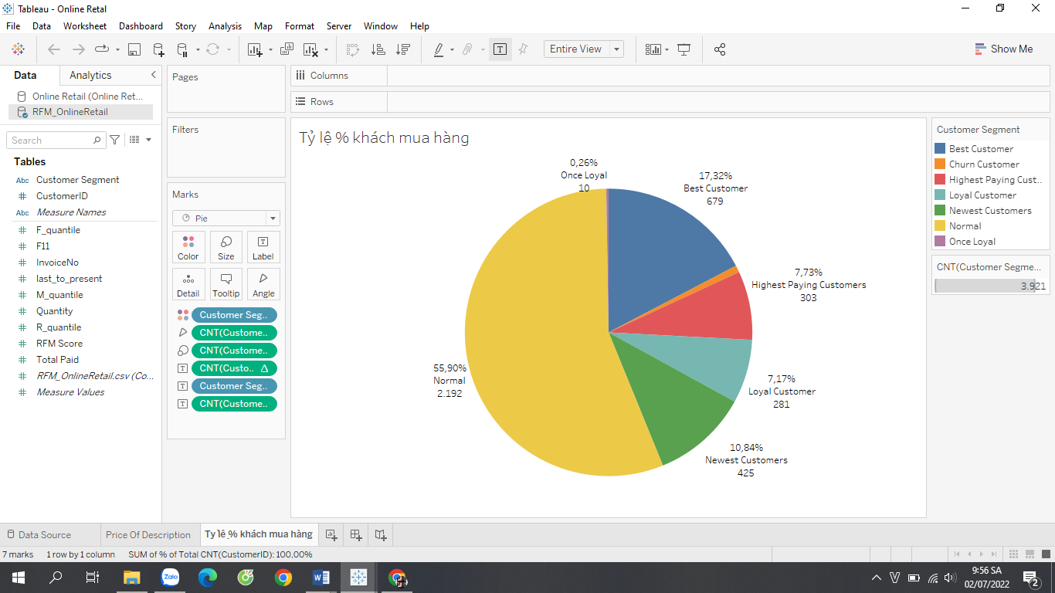

Hình 3. . Biểu đồ thể hiện tỷ lệ % khách mua hàng

- Dashboard Doanh thu: gồm 4 biểu đồ để phân tích các nhóm sản phẩm theo từng khu vực.

+ Biểu đồ Text tables thể hiện báo cáo doanh thu của nhóm sản phẩm theo từng khu vực.

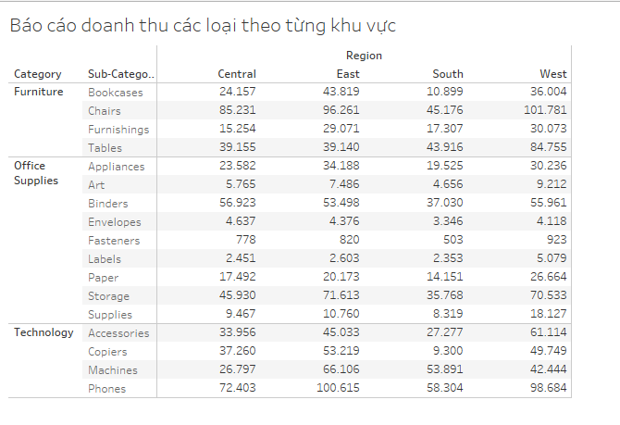

Hình 3. . Biểu đồ thể hiện báo cáo doanh thu

+ Biểu đồ hình cột thể hiện nhóm doanh thu các sản phẩm theo từng khu vực.

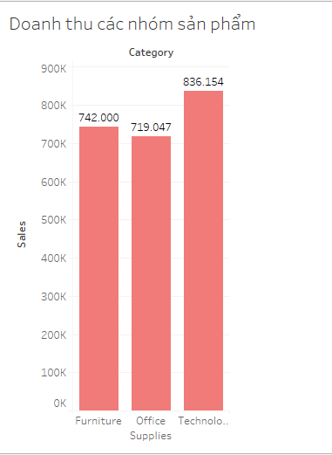

Hình 3. . Biểu đồ thể hiện doanh thu các nhóm sán phẩm

+ Biểu đồ Line thể hiện đường doanh thu của nhóm sản phẩm theo từng tháng.

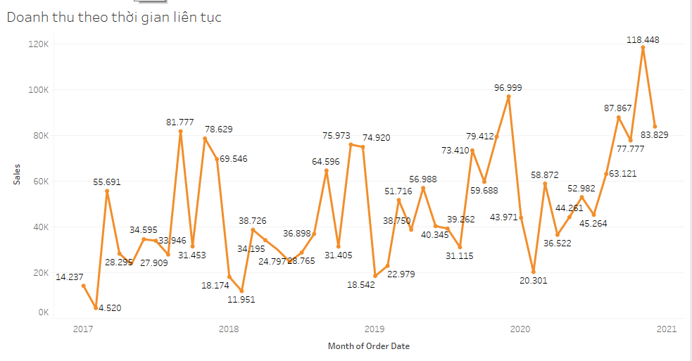

Hình 3. . Biểu đồ thể hiện doanh thu nhóm hàng theo tháng

+ Biểu đồ tròn thể hiện tỷ trọng đóng góp doanh thu của nhóm hàng.

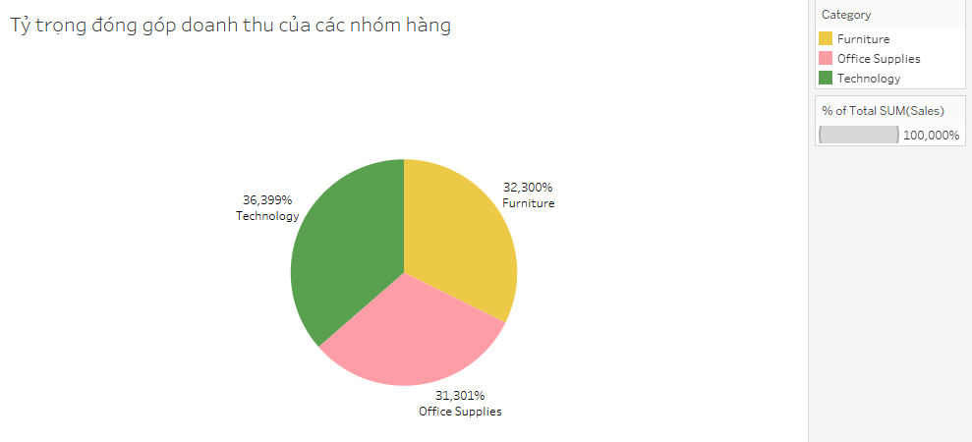

Hình 3. . Biểu đồ tròn thể hiện doanh thu theo nhóm hàng

**3.2.2.2. Trực quan xu hướng doanh số bán hàng (Sales) theo thời gian (Years, Quarters, Months, Weeks, Days).**

+ Doanh số bán hàng theo năm.

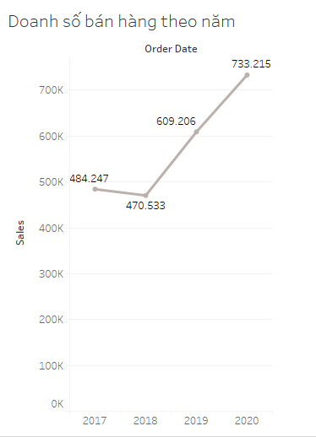

Hình 3. . Biểu đồ thể hiện doanh số bán hàng theo năm

+ Doanh số bán hàng theo quý.

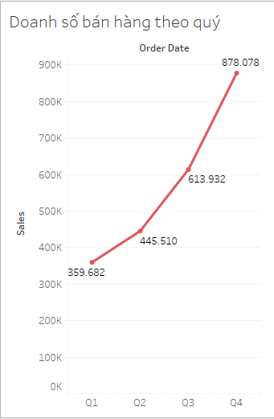

Hình 3. . Biểu đồ thể hiện doanh số bán hàng theo quý

+ Doanh số bán hàng theo tháng.

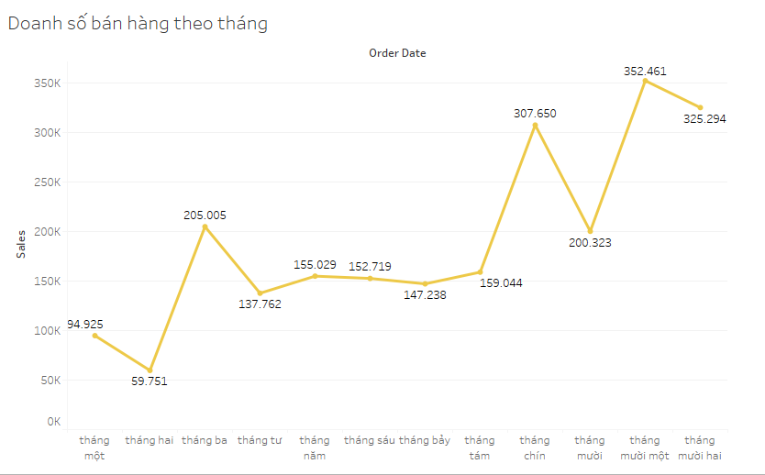

Hình 3. . Biểu đồ thể hiện doanh số bán hàng theo tháng.

+ Doanh số bán hàng theo tuần.

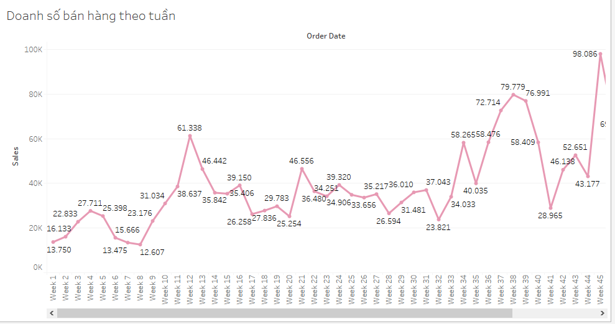

Hình 3. . Biểu đồ thể hiện doanh số bán hàng theo tuần

+ Doanh số bán hàng theo ngày.

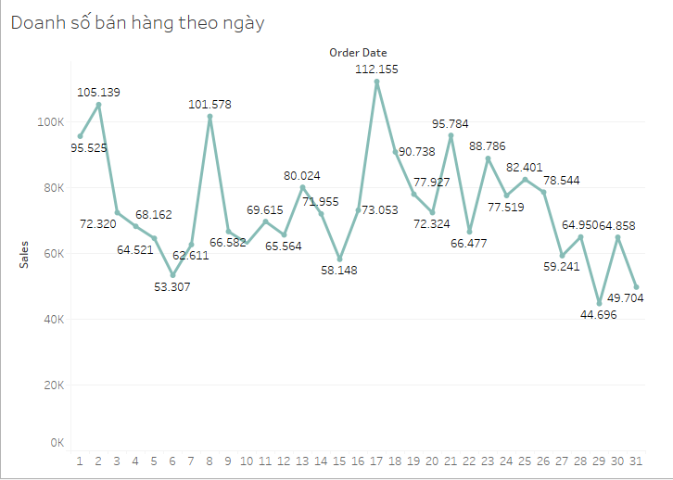

Hình 3. . Biểu đồ thể hiện doanh số bán hàng theo ngày.

- Từ các biểu đồ doanh số bán hàng theo thời gian (năm, quý, tháng, tuần, ngày), thì chúng ta có thể thấy những điều sau:

+ Biểu đồ doanh số hàng năm cho ta thấy được tổng doanh số đã tăng dần theo các năm, khẳng định đường lines của xu hướng dài hạn.

+ Biểu đồ doanh số hàng quý cho thấy tổng doanh số tăng dần theo năm. Tổng doanh số cao trong quý 4 hang năm và thấp trong quý 1 hàng năm.

+ Biểu đồ doanh số hàng tháng cũng giống như trong biểu đồ doanh số hàng quý. Tháng 1 và tháng 2 là tháng bán hàng tệ nhất trong khi đó tháng 11 và tháng 12 là những tháng bán hàng tốt nhất.

+ Biểu đồ doanh số bán hàng hàng tuần và hàng ngày nhìn dô chúng ta khó đọc vì có quá nhiều điểm dữ liệu biến động.

- Dashboard Tổng quan về doanh thu về các nhóm sản phẩm.

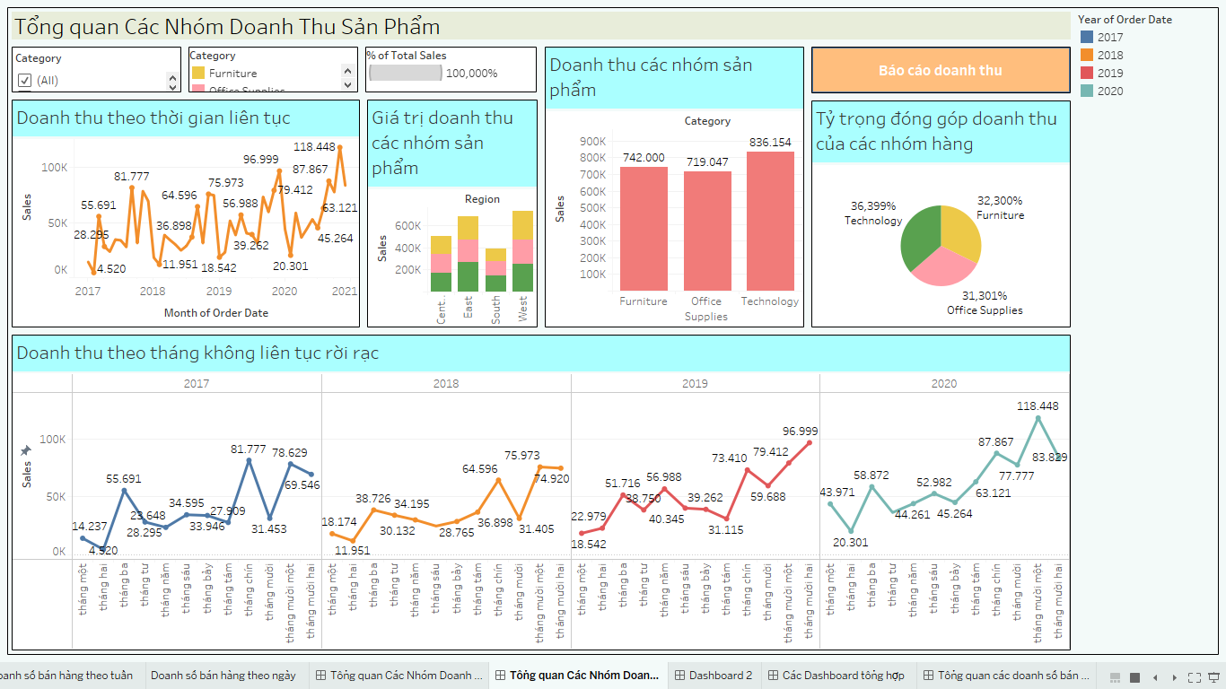

Hình 3. . Dashboard tổng quan doanh thu.

- Dashboard tổng quan doanh số bán hàng theo từng thời gian.

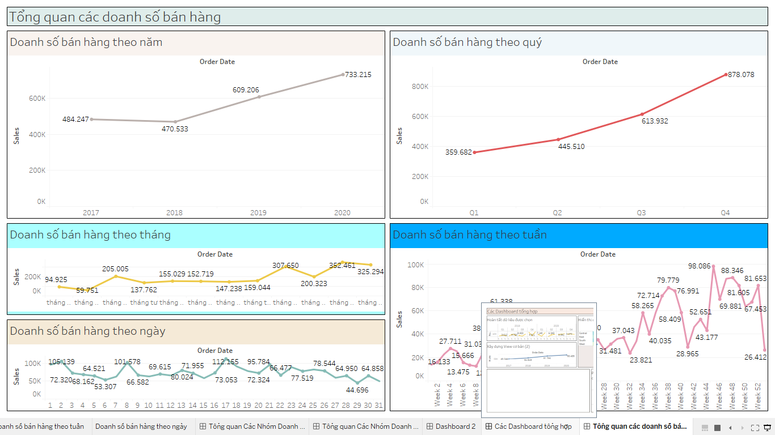

Hình 3. . Dashboard tổng quan doanh số.

3.3. Tiện ích Tableau so với bảng tính thông thường

- Bảng tính sẽ có những tiện ích như sau:

+ Với bảng tính thông thường, một công cụ tốt nhưng chưa hoàn chỉnh, không thể tích hợp tất cả dữ liệu, không thể phân tích được dữ liệu lớn và từ nhiều nguồn, dễ xảy ra lỗi và thường có thể dẫn đến sự cố sập chương trình, khiến bạn phải chờ đợi và thất vọng.

+ Về việc kết hợp và dọn dẹp dữ liệu: hầu hết các bảng tính thông thường đều lưu trữ ngày theo các dòng trong cột. Điều này khiến cho việc xử lý dữ liệu ngày trở nên phức tạp và tốn nhiều công sức.

+ Trực quan hóa dữ liệu nghĩa là giúp dữ liệu dễ đọc hơn và đọc nhanh hơn. Bảng tính dựa trên số thường làm điều ngược lại. Các công cụ của bảng tính cho phép tạo một số bảng biểu cơ bản, tích hợp sẵn. Tuy nhiên, trong thị trường ngày nay, những đồ thị tiêu chuẩn này không còn phát huy nhiều tác dụng nữa, thay vào đó là nhiều loại hình ảnh nâng cao giúp đạt được giá trị thực thụ từ dữ liệu.

+ Không phải dữ liệu nào cũng cần được biểu diễn ở dạng biểu đồ cột hoặc biểu đồ thanh. Não người xử lý số, hình ảnh trực quan hoặc ảnh dưới dạng một “mẩu” thông tin.

- Còn với Tableau:

+ Tableau với nội dung trực quan đẹp mắt, công phu bằng nhiều loại đồ thị và biểu đồ khác nhau giúp làm sáng tỏ mọi vấn đề. Có thể nhanh chóng hiểu rõ và chia sẻ cả một bức tranh hoàn chỉnh cũng như giải đáp được tất cả những câu hỏi mà báo cáo thông thường không lường trước được.

+ Bảng giao diện tương tác với nguồn cấp dữ liệu mới nhất có thể hỗ trợ các nhiệm vụ phân tích quan trọng, chẳng hạn như lọc dạng xem, điều chỉnh tham số, thực hiện tính toán nhanh và xem chi tiết để kiểm tra dữ liệu cơ bản. Trả lời nhanh các câu hỏi ngoài dự kiến chỉ với vài cú nhấp chuột. Dữ liệu có thể được lấy từ quý này, tuần này, giờ này hay thậm chí 30 giây trước. Chắc chắn, nguồn cấp dữ liệu mới nhất hoặc nguồn cấp trong dòng thời gian phù hợp với tổ chức sẽ đẩy nhanh tốc độ giải quyết vấn đề và hoạt động hằng ngày của tổ chức.

+ Tableau tổng hợp các thông tin liên quan ở một nơi, tự động cập nhật dữ liệu mọi lúc. Tableau giúp mọi người xem và hiểu dữ liệu, bất kể dữ liệu lớn cỡ nào hay được lưu trữ ở đâu. Nhanh chóng kết nối, kết hợp, dọn dẹp, trực quan hóa và chia sẻ bảng giao diện số từ máy tính đến IPad với trải nghiệm liền mạch. Tạo và phát hành bảng giao diện số có khả năng tự động cập nhật dữ liệu rồi chia sẻ với đồng nghiệp, đối tác hoặc khách hàng mà không cần kỹ năng lập trình.

+ Chắc chắn một chồng bảng tính thông thường in ra sẽ không được xem là đặt tất cả các yếu tố có liên quan ở một nơi. Bảng tính của bạn chỉ hữu ích cho đến lần trích xuất hoặc cập nhật dữ liệu tiếp theo.

# CHƯƠNG IV: KẾT LUẬN

1. **Kết quả**

- Hiểu được tổng quan về Tableau.

- Tìm hiểu được các cách đưa dữ liệu và xử lý dữ liệu với Tableau.

- Biết được các chart cơ bản, phục vụ cho trực quan hoá dữ liệu.

- Xây dựng được những báo cáo đầy đủ thông tin giúp nhà lãnh đạo nắm được những thông tin quan trọng một cách nhanh nhất và chính xác nhất.

1. **Kết quả thực nghiệm**

- Cài đặt được Tableau Desktop và Tableau Prep Builder.

- Xây dựng một dashboard tổng quan về kinh doanh của doanh nghiệp.

1. **Hạn chế**

- Tableau là một công cụ trực quan hoá dữ liệu mạnh mẽ và tinh tế tuyệt đối.

- Muốn sử dụng Tableau một cách hoàn chỉnh với đầy đủ các chức năng thì doanh nghiệp phải bỏ ra một chi phí khá lớn để hoàn thiện một cách chỉnh chu.

1. **Định hướng phát triển**

- Cần nghiên cứu thêm để dữ liệu được cập nhật hằng ngày cho các cấp lãnh đạo.

- Nắm vững về những quy trình xử lý, phân tích dữ liệu, chọn biểu đồ phù hợp, tìm hiểu thêm nhiều tài liệu về Tableau.

# TÀI LIỆU THAM KHẢO